`TRƯỜNG ĐẠI HỌC KINH TẾ KỸ THUẬT BÌNH DƯƠNG
KHOA KỸ THUẬT CÔNG NGHỆ

BÁO CÁO MÔN HỌC
PHÁT TRIỂN HỆ THỐNG THƯƠNG MẠI ĐIỆN TỬ

XÂY DỰNG WEBSITE QUẢN LÝ BÁN ĐỒ THỜI TRANG NAM Men’ Wear
GVHD: Lê Đình Thuận
SVTH:
1. Vương Nhật Hậu
MSSV: D23C02A4686
2. Trần Khang Vĩ
MSSV: D23C02A3675
3. Lâm Nguyên Bảo
MSSV: D23C02A3848
Lớp: D23C02A

TP HỒ CHÍ MINH, 4/2026

TRƯỜNG ĐẠI HỌC KINH TẾ KỸ THUẬT BÌNH DƯƠNG
KHOA KỸ THUẬT CÔNG NGHỆ

BÁO CÁO MÔN HỌC
PHÁT TRIỂN HỆ THỐNG THƯƠNG MẠI ĐIỆN TỬ

XÂY DỰNG WEBSITE QUẢN LÝ BÁN ĐỒ THỜI TRANG NAM Men’ Waer
GVHD: Lê Đình Thuận
SVTH:
1. Vương Nhật Hậu
MSSV: D23C02A4686
2. Trần Khang Vĩ
MSSV: D23C02A3576
3. Lâm Nguyên Bảo
MSSV: D23C02A3848
Lớp: D23C02A

TP HỒ CHÍ MINH, 4/2026

MỤC LỤC
MỤC LỤC ii
DANH MỤC CÁC HÌNH iv
DANH MỤC CÁC BẢNG vi
MỞ ĐẦU 1
CHƯƠNG 1. TỔNG QUAN 2
1.1. MÔ TẢ BÀI TOÁN 2
1.2. CHỨC NĂNG HỆ THỐNG 2
CHƯƠNG 2. THIẾT KẾ HỆ THỐNG 4
2.1. SƠ ĐỒ USE CASE 4
2.1.1. Sơ đồ use case administrator 4
2.1.2. Sơ đồ use case người dùng 4
2.1.3. Sơ đồ use case quản lý người dùng 5
2.1.4. Sơ đồ use case quản lý khách hàng 6
2.1.5. Sơ đồ use case quản lý sản phẩm 7
2.1.6. Sơ đồ use case quản lý danh mục 9
2.1.7. Sơ đồ use case quản lý chủ đề 10
2.1.8. Sơ đồ use case quản lý đơn hàng 12
2.1.9. Sơ đồ use case đăng nhập khách hàng 13
2.1.10. Sơ đồ use case quản lý thanh toán 15
2.1.11. Sơ đồ use case quản lý quy trình đặt hàng 16
2.1.12. Sơ đồ use case tìm kiếm sản phẩm 18
2.1.13. Sơ đồ use case xem danh mục sản phẩm 19
2.2. SƠ ĐỒ TRÌNH TỰ 21
2.2.1. Sơ đồ trình tự đăng ký 21
2.2.2. Sơ đồ trình tự đăng nhập 21
2.2.3. Sơ đồ trình tự tìm kiếm sản phẩm 22
2.2.4. Sơ đồ trình tự xem sản phẩm 22
2.2.5. Sơ đồ trình tự xem chi tiết sản phẩm 22
2.2.6. Sơ đồ trình tự thêm vào giỏ hàng 23
2.2.7. Sơ đồ trình tự thêm vào giỏ hàng 23
2.2.8. Sơ đồ trình tự đặt hàng 24
2.2.9. Sơ đồ trình tự thanh toán online 24
2.2.10. Sơ đồ trình tự theo dõi đơn hàng 25
2.3. SƠ ĐỒ HOẠT ĐỘNG 26
2.3.1. Sơ đồ hoạt động đăng nhập 26
2.3.2. Sơ đồ hoạt động của khách hàng 26
2.3.3. Sơ đồ hoạt động đăng ký 27
2.3.4. Sơ đồ hoạt động xem sản phẩm theo danh mục 27
2.3.5. Sơ đồ hoạt động thêm vào giỏ hàng 28
2.3.6. Sơ đồ hoạt động của giỏ hàng 28
2.3.7. Sơ đồ hoạt động đặt hàng 29
2.3.8. Sơ đồ hoạt động thanh toán 29
2.3.9. Sơ đồ hoạt động theo dõi đơn hàng 30
2.4. SƠ ĐỒ LỚP 31
CHƯƠNG 3. THIẾT KẾ CƠ SỞ DỮ LIỆU 32
3.1. SƠ ĐỒ QUAN HỆ TRONG CSDL 32
3.2. MÔ TẢ BẢNG DỮ LIỆU 32
3.2.1. Bảng slider 32
3.2.2. Bảng sản phẩm 32
3.2.3. Bảng nhà cung cấp 33
3.2.4. Bảng người dùng 33
3.2.5. Bảng đơn hàng 34
3.2.6. Bảng danh mục 34
3.2.7. Bảng chi tiết đơn hàng 34
3.2.8. Bảng bình luận 35
3.2.9. Bảng biến thể sản phẩm 35
3.2.10. Bảng admin 35
CHƯƠNG 4. GIAO DIỆN VÀ CÀI ĐẶT CHƯƠNG TRÌNH 36
4.1. GIAO DIỆN TRANG CHỦ 36
4.2. GIAO DIỆN TRANG ĐĂNG KÝ TRỰC TUYẾN 36
4.3. GIAO DIỆN TRANG ĐĂNG NHẬP 37
4.4. GIAO DIỆN TRANG CHỦ ĐĂNG NHẬP THÀNH CÔNG 38
4.5. GIAO DIỆN TRAN DANH MỤC HÈ 38
4.6. GIAO DIỆN TRANG DANH MỤC ĐÔNG 39
4.7. GIAO DIỆN TRANG GIÀY DÉP 39
4.8. GIAO DIỆN TRANG CHI TIẾT SẢN PHẨM 40
4.9. GIAO DIỆN TRANG GIỎ HÀNG 40
4.10. GIAO DIỆN TRANG TÌM KIẾM 41
4.11. GIAO DIỆN TRANG THANH TOÁN 41
4.12. GIAO DIỆN TRANG NGƯỜI QUẢN TRỊ 42
4.13. GIAO DIỆN QUẢN LÝ SẢN PHẨM 42
4.14. GIAO DIỆN TRANg QUẢN LÝ DANH MỤC 43
4.15. GIAO DIỆN TRANG QUẢN LÝ ĐƠN HÀNG 43
4.16. GIAO DIỆN DOANH THU 44
4.17. GIAO DIỆN THÔNG TIN ĐƠN HÀNG 45
4.18. GIAO DIỆN CHI TIẾT ĐƠN HÀNG 45
4.19. GIAO DIỆN LỊCH SỬ ĐƠN HÀNG 46
4.20. GIAO DIỆN THÔNG TIN NGƯỜI DÙNG 46
4.21. GIAO DIỆN CHỈNH SỬA THÔNG TIN NGƯỜI DÙNG 47
4.22. GIAO DIỆN CHATBOX 47
4.23. GIAO DIỆN BÌNH LUẬN 48
4.24. GIAO DIỆN QUẢN LÝ ĐƠN HÀNG ADMIN 48
KẾT LUẬN 49
TÀI LIỆU THAM KHẢO 50

DANH MỤC CÁC HÌNH
Hình 2.1: Sơ đồ use case của actor administrator 4
Hình 2.2: Sơ đồ use case của actor người dùng 4
Hình 2.3: Sơ đồ use case quản lý người dùng 5
Hình 2.4: Sơ đồ use case quản lý khách hàng 6
Hình 2.5: Sơ đồ use case quản lý sản phẩm 7
Hình 2.6: Sơ đồ use case quản lý danh mục 9
Hình 2.7: Sơ đồ use case quản lý chủ đề 10
Hình 2.8: Sơ đồ use case quản lý đơn hàng 12
Hình 2.9: Sơ đồ use case khách hàng 13
Hình 2.10: Sơ đồ use case thanh toán 15
Hình 2.11: Sơ đồ use case quy trình đặt hàng 16
Hình 2.12: Sơ đồ use case tìm kiếm sản phẩm 18
Hình 2.13: Sơ đồ use case xem danh mục sản phẩm 19
Hình 2.14: Sơ đồ trình tự đăng ký 21
Hình 2.15: Sơ đồ trình tự đăng nhập 21
Hình 2.16: Sơ đồ trình tự tìm kiếm sản phẩm 22
Hình 2.17: Sơ đồ trình xem sản phẩm 22
Hình 2.18: Sơ đồ trình xem chi tiết sản phẩm 23
Hình 2.19: Sơ đồ trình tự them vào giỏ hàng 23
Hình 2.20: Sơ đồ trình tự cập nhật giỏ hàng 24
Hình 2.21: Sơ đồ trình tự đặt hang 24
Hình 2.22: Sơ đồ trình tự thanh toán online 25
Hình 2.23: Sơ đồ trình tự theo dõi đơn hàng 25
Hình 2.24: Sơ đồ hoạt động đăng nhập 26
Hình 2.25: Sơ đồ hoạt động của khách hang 26
Hình 2.26: Sơ đồ hoạt động đăng ký 27
Hình 2.27: Sơ đồ hoạt động xem sản phẩm theo danh mục 27
Hình 2.28: Sơ đồ hoạt động thêm vào giỏ hàng 28
Hình 2.29: Sơ đồ hoạt động của giỏ hang 28
Hình 2.30: Sơ đồ hoạt động đặt hàng 29
Hình 2.31: Sơ đồ hoạt động thanh toán 29
Hình 2.32: Sơ đồ hoạt động theo dõi đơn hàng 30
Hình 2.33: Sơ đồ lớp 31
Hình 3.1: Sơ đồ quan hệ trong CSDL 32
Hình 4.1: Giao diện trang chủ 36
Hình 4.2: Giao diện trang đăng ký trực tuyến 36
Hình 4.3: Giao diện trang đăng nhập 37
Hình 4.4: Giao diện trang lịch học cá nhân học viên 38
Hình 4.5: Giao diện trang danh mục hè 38
Hình 4.6: Giao diện trang danh mục đông 39
Hình 4.7: Giao diện trang giày dép 39
Hình 4.8: Giao diện trang chi tiết sản phẩm 40
Hình 4.9: Giao diện trang giỏ hàng 41
Hình 4.10: Giao diện trang tìm kiếm 41
Hình 4.11: Giao diện trang thanh toán 41
Hình 4.12: Giao diện trang người quản trị 42
Hình 4.13: Giao diện quản lý sản phẩm 43
Hình 4.14: Giao diện trang quản lý danh mục 43
Hình 4.15: Giao diện trang quản lý đơn hàng 43
Hình 4.16: 2 Hình giao diện trang doanh thu 44
Hình 4.17: Giao diện thông tin đơn hàng 45
Hình 4.18: Giao diện chi tiết đơn hàng 45
Hình 4.19: Giao diện lịch sử đơn hàng 46
Hình 4.20: Giao diện thông tin người dùng 46
Hình 4.21: Giao diện chỉnh sửa thông tin người dùng 47
Hình 4.22: Giao diện chatbox 47
Hình 4.23: Giao diện bình luận 48
Hình 4.24: Giao diện quản lý đơn hàng admin 48

DANH MỤC CÁC BẢNG

Bảng 3.1: Bảng SLIDER 32
Bảng 3.2: Bảng SAN_PHAM 33
Bảng 3.3: Bảng NHA_CUNG_CAP 33
Bảng 3.4: Bảng NGUOI_DUNG 33
Bảng 3.5: Bảng DON_HANG 34
Bảng 3.6: Bảng DANH_MUC 34
Bảng 3.7: Bảng CHI_TIET_DH 34
Bảng 3.8: Bảng BINH_LUAN 35
Bảng 3.9: Bảng BIEN_THE_SP 35
Bảng 3.10: Bảng ADMIN 35

MỞ ĐẦU

Trong bối cảnh công nghệ thông tin phát triển mạnh mẽ và thương mại điện tử ngày càng trở thành xu hướng tất yếu, việc ứng dụng công nghệ vào hoạt động kinh doanh đóng vai trò vô cùng quan trọng đối với sự tồn tại và phát triển của doanh nghiệp. Đặc biệt trong lĩnh vực thời trang – nơi có tính cạnh tranh cao và yêu cầu quản lý chặt chẽ về sản phẩm, đơn hàng, khách hàng và doanh thu – việc xây dựng một hệ thống quản lý bán hàng trực tuyến hiệu quả là nhu cầu cấp thiết.
Thương hiệu thời trang MEN’ WEARhướng tới phong cách hiện đại, tinh tế, phục vụ nhu cầu ngày càng đa dạng của khách hàng. Tuy nhiên, việc quản lý bán hàng theo phương thức truyền thống hoặc rời rạc có thể gây ra nhiều hạn chế như khó kiểm soát tồn kho, xử lý đơn hàng chậm, thiếu tính đồng bộ trong quản lý dữ liệu và trải nghiệm khách hàng chưa tối ưu. Do đó, việc xây dựng một website quản lý bán đồ thời trang MEN’ WEARlà giải pháp cần thiết nhằm nâng cao hiệu quả hoạt động kinh doanh, tiết kiệm thời gian, chi phí và tăng tính chuyên nghiệp cho doanh nghiệp.
Xuất phát từ những yêu cầu thực tiễn trên, đề tài “Xây dựng website quản lý bán đồ thời trang Men’ Wear” được thực hiện với mục tiêu nghiên cứu, phân tích và thiết kế một hệ thống website hỗ trợ quản lý sản phẩm, khách hàng, đơn hàng và doanh thu một cách khoa học, thuận tiện và dễ sử dụng. Thông qua đề tài này, nhóm/ người thực hiện không chỉ củng cố kiến thức về lập trình web và cơ sở dữ liệu mà còn vận dụng lý thuyết vào thực tiễn, góp phần xây dựng một mô hình quản lý bán hàng hiện đại phù hợp với xu thế phát triển của thương mại điện tử hiện nay.

- TỔNG QUAN
  - MÔ TẢ BÀI TOÁN
Trong bối cảnh công nghệ số phát triển mạnh mẽ, hành vi mua sắm của người tiêu dùng, đặc biệt là nam giới, đang dần chuyển từ hình thức truyền thống sang trực tuyến. Tuy nhiên, nhiều cửa hàng thời trang nam hiện nay vẫn chưa khai thác hiệu quả kênh bán hàng online, dẫn đến việc tiếp cận khách hàng còn hạn chế và trải nghiệm mua sắm chưa tối ưu. Khách hàng thường gặp khó khăn trong việc tìm kiếm sản phẩm phù hợp với nhu cầu về phong cách, kích cỡ và giá cả, trong khi quy trình mua hàng còn phức tạp và thiếu tiện lợi. Đồng thời, phía doanh nghiệp cũng đối mặt với thách thức trong việc quản lý sản phẩm, tồn kho và đơn hàng một cách đồng bộ và hiệu quả. Vì vậy, việc xây dựng một hệ thống website bán đồ thời trang nam là cần thiết nhằm nâng cao trải nghiệm người dùng, tối ưu hóa hoạt động kinh doanh và đáp ứng xu hướng tiêu dùng hiện đại.
.
  - CHỨC NĂNG HỆ THỐNG
STT | CHỨC NĂNG | MÔ TẢ
1 | Đăng nhập | Khách hàng sẽ cần phải đăng nhập để sử dụng các chức năng của website, ví dụ: như mua hàng thanh toán,…
2 | Đăng kí | Chức năng này cho phép mọi khách hàng có thể đăng ký tài khoản riêng của mình, nếu chưa có tài khoản, tại đây yêu cầu khách hàng điền đầy đủ mọi thông tin của mình vào form đăng kí, ví dụ: tên, số điện thoại, địa chỉ,…
3 | Quản lý khách hàng | Chức năng này dành cho người quản lí, dùng đề xem các khách hàng đã đăng kí đăng nhập sử dụng website.
4 | Xem sản phẩm | Khách hàng có thể xem các sản phẩm đang được rao bán trên website, gồm các sản phẩm, mô tả sản phẩm, giá sản phẩm.
5 | Xem giỏ hàng | Khi khách hàng xem sản phẩm, và đã chọn được món hàng ưng ý, khách hàng sẽ thêm món đồ đó vào giỏ hàng, tại đây khách hàng có thể xem các sản phẩm đã thêm vào giỏ hàng và có thể xóa sản phẩm đó khỏi giỏ hàng, cuối cùng là thanh toán sản phẩm.
6 | Thanh toán | Chức năng thanh toán là chức năng để khách hàng thanh toán các sản phẩm đã thêm vào giỏ hàng.
7 | Đặt hàng | Chức năng này song song với chức năng thanh toán của web, khi thanh toán đặt hàng khách hàng cần điền đầy đủ thông tin của mình để shop tiến hành gửi hàng.
8 | Tìm kiếm sản phẩm | Khách hàng có thể tìm kiếm sản phẩm theo từ khóa.
9 | Xem chủ đề | Khách hàng có thể xem các sản phẩm theo chủ đề.
10 | Quản lý sản phẩm | Chức năng của người quản trị, người quản trị có thể thêm sửa xóa các sản phẩm.
11 | Quản lý danh mục | Chức năng dành cho người quản trị dùng để thêm sửa xóa các danh mục sản phẩm.
12 | Quản lý chủ đề | Chức năng dành cho người quản trị dùng để thêm sửa xóa các chủ đề.
13 | Quản lý đơn hàng | Chức năng của người quản trị cho phép xem trạng thái đơn hàng.
14 | Quản lý tồn kho | Chức năng này người quản trị sẽ có thể xem lại các sản phẩm đang còn tồn tại trong kho.
15 | Trạng thái đơn hàng | Chức năng này cho phép khách hàng xem trạng thái của đơn hàng, đơn hàng sẽ có các trạng thái như: đang vận chuyển, đã vận chuyển.

- THIẾT KẾ HỆ THỐNG
  - SƠ ĐỒ USE CASE
    - Sơ đồ use case administrator
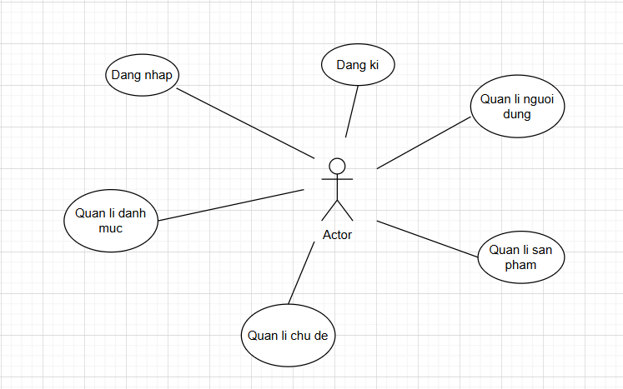
        - Sơ đồ use case của actor administrator
    - Sơ đồ use case người dùng
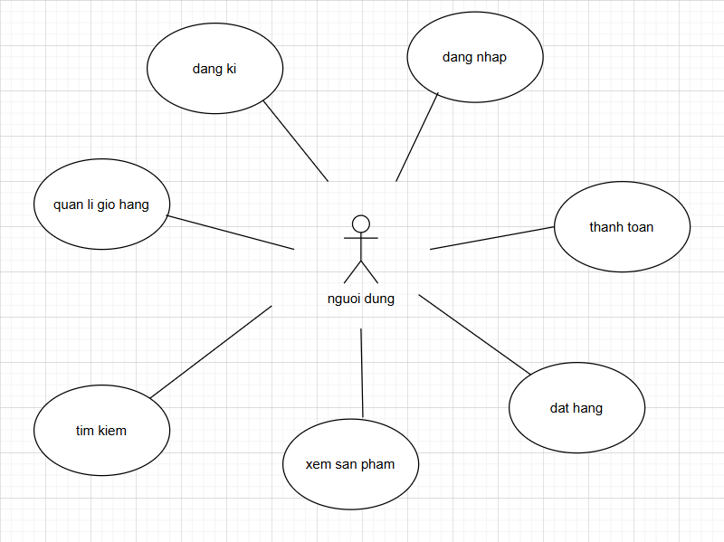
        - Sơ đồ use case của actor người dùng
    - Sơ đồ use case quản lý người dùng
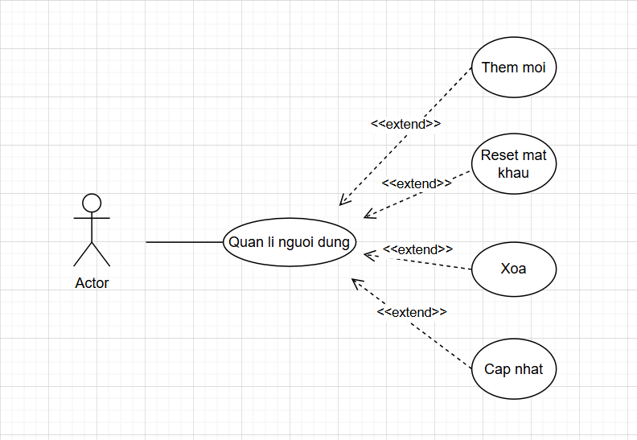
        - Sơ đồ use case quản lý người dùng
Mô tả use case QUANLYNGUOIDUNG
Use case: 003_QUANLYNGUOIDUNG
Mục đích | Quản lý người dùng
Mô tả | Giúp quản lý người dùng dễ dàng
Tác nhân | administrator
Điều kiện trước | Phải có người dùng trong hệ thống
Luồng sự kiện chính | - Administrator chọn “Thêm mới”.  - Hệ thống hiển thị màn hình thêm mới người dùng.  - Hệ thống yêu cầu điền thông tin người dùng mới.  - Hệ thống kiểm tra thông tin.  Hệ thống báo thêm thành công.  - Administrator chọn cập nhật.  - Hệ thống hiển thị màn hình cập nhật thông tin người dùng
Luồng sự kiện phụ | - Kiểm tra tên đăng nhập và mật khẩu của người dùng nhập vào có đúng không.  - Khi đăng nhập không thành công hệ thống sẽ thông báo lỗi “Tên đăng nhập hoặc mật khẩu của bạn không đúng”, và cho phép người dùng đăng nhập lại hoặc kết thúc.
Điều kiện sau | Thêm mới, cập nhật thành công người dùng mới vào hệ thống.

    - Sơ đồ use case quản lý khách hàng
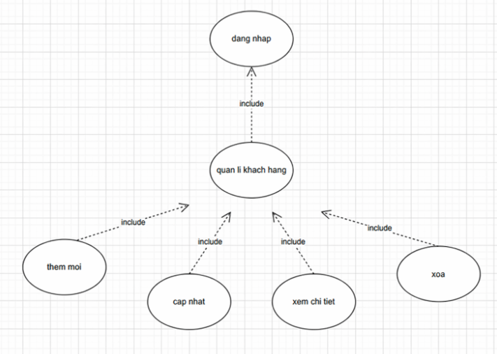
        - Sơ đồ use case quản lý khách hang

Mô tả use case QUANLYKHACHHANG
Use case: 004_QUANLYKHACHHANG
Mục đích | Quản lý khách hàng
Mô tả | Giúp quản lý khách hàng dễ dàng
Tác nhân | Administrator, người dùng
Điều kiện trước | Đăng nhập thành công vào hệ thống
Luồng sự kiện chính | - Người dùng muốn xem khách hàng.  - Hệ thống hiển thị màn hình tất cả khách hàng.  - Người dùng có thể thêm sửa hoặc xóa khách hàng
Luồng sự kiện phụ | - Nếu xảy ra lỗi trong lúc thao tác thì hệ thống sẽ thông báo “thất bại”  - Nếu thành công thì thông tin sẽ hiện kết quả lên màn hình..
Điều kiện sau | Thêm mới, cập nhật thành công khách hàng mới vào hệ thống.

    - Sơ đồ use case quản lý sản phẩm
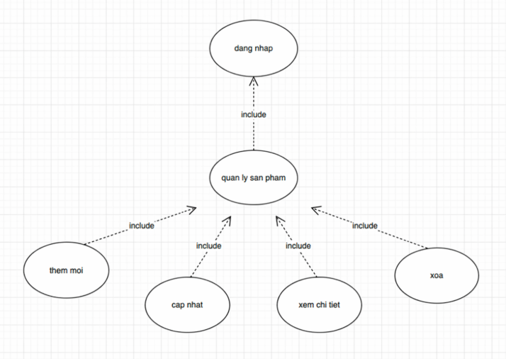
        - Sơ đồ use case quản lý sản phẩm
Mô tả use case QUANLYSANPHAM
Use case: 005_QUANLYSANPHAM
Mục đích | Quản lý sản phẩm
Mô tả | Giúp quản lý sản phẩm dễ dàng
Tác nhân | Administrator
Điều kiện trước | Đăng nhập thành công vào hệ thống
Luồng sự kiện chính | - Người quản trị muốn thêm mới sản phẩm.  - Hệ thống hiển thị màn hình thêm mới sản phẩm.  - Hệ thống yêu cầu điền thông tin danh sản phẩm.  - Hệ thống kiểm tra thông tin.  - Hệ thống báo thêm thành công.  - Người dùng muốn cập nhật thông tin sản phẩm.  - Hệ thống hiển thị màn hình cập nhật thông tin sản phẩm.  - Người dùng muốn tìm kiếm thông tin của sản phẩm.  - Hệ thống hiển thị kết quả tìm kiếm sản phẩm.
Luồng sự kiện phụ | - Nếu xảy ra lỗi trong lúc thao tác thì hệ thống sẽ thông báo “thất bại”  - Nếu thành công thì thông tin sẽ hiện kết quả lên màn hình..
Điều kiện sau | Thêm mới, cập nhật thành công sản phẩm vào hệ thống.

    - Sơ đồ use case quản lý danh mục
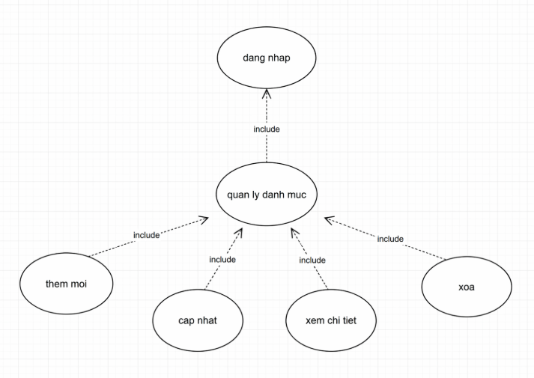
        - Sơ đồ use case quản lý danh mục

Mô tả use case QUANLYDANHMUC
Use case: 006_QUANLYDANHMUC
Mục đích | Quản lý danh mục
Mô tả | Giúp quản lý danh mục dễ dàng
Tác nhân | Administrator
Điều kiện trước | Đăng nhập thành công vào hệ thống
Luồng sự kiện chính | 1. Người quản trị muốn thêm mới danh mục.  2. Hệ thống hiển thị màn hình thêm mới danh mục.  3. Hệ thống yêu cầu điền thông tin danh mục mới.  4. Hệ thống kiểm tra thông tin.  5. Hệ thống báo thêm thành công.  6. Người dùng muốn cập nhật thông tin danh mục.  7. Hệ thống hiển thị màn hình cập nhật thông tin danh mục.  8. Người dùng muốn tìm kiếm thông tin của danh muc.  9. Hệ thống hiển thị kết quả tìm kiếm danh mục.
Luồng sự kiện phụ | - Nếu xảy ra lỗi trong lúc thao tác thì hệ thống sẽ thông báo “thất bại”  - Nếu thành công thì thông tin sẽ hiện kết quả lên màn hình..
Điều kiện sau | Thêm mới, cập nhật thành công danh mục mới vào hệ thống.

    - Sơ đồ use case quản lý chủ đề
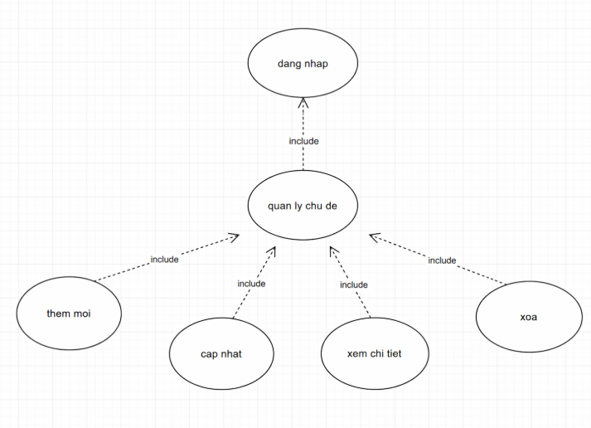
        - Sơ đồ use case quản lý chủ đề
Mô tả use case QUANLYCHUDE
Use case: 007_ QUANLYCHUDE
Mục đích | Quản lý chủ đề
Mô tả | Giúp quản lý chủ đề dễ dàng hơn
Tác nhân | Administrator
Điều kiện trước | Đăng nhập thành công vào hệ thống
Luồng sự kiện chính | - Người quản trị muốn thêm mới chủ đề.  - Hệ thống hiển thị màn hình thêm mới chủ đề.  - Hệ thống yêu cầu điền thông tin chủ đề mới.  - Hệ thống kiểm tra thông tin.  - Hệ thống báo thêm thành công.  - Người dùng muốn cập nhật thông tin chủ đề.  - Hệ thống hiển thị màn hình cập nhật thông tin chủ đề.  - Người dùng muốn tìm kiếm thông tin chủ đề.  - Hệ thống hiển thị kết quả tìm kiếm chủ đề.
Luồng sự kiện phụ | - Nếu xảy ra lỗi trong lúc thao tác thì hệ thống sẽ thông báo “thất bại”.  - Nếu thành công thì thông tin sẽ hiện kết quả lên màn hình.
Điều kiện sau | Thêm mới, cập nhật thành công chủ đề mới vào hệ thống.

    - Sơ đồ use case quản lý đơn hàng
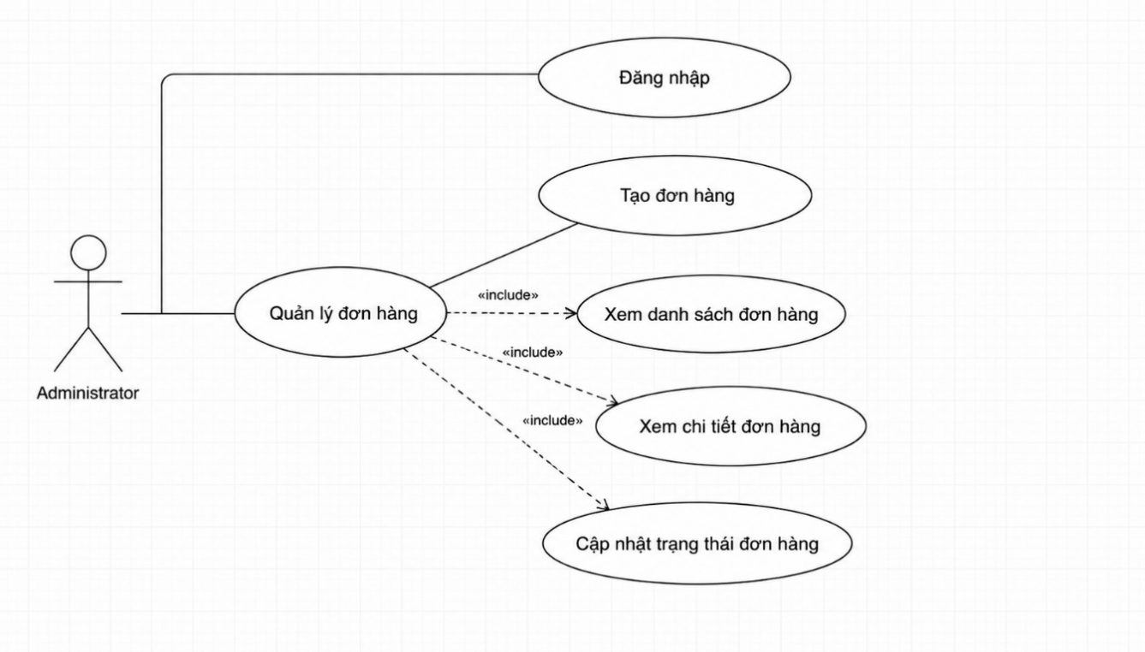

        - Sơ đồ use case quản lý đơn hàng
Mô tả use case QUANLYDONHANG
Use case: 008_ QUANLYDONHANG
Mục đích | Quản lý đơn hàng
Mô tả | Cho phép Administrator tạo, theo dõi đơn hàng và quản lý, cập nhật trạng thái đơn hàng
Tác nhân | Administrator
Điều kiện trước | Đăng nhập thành công vào hệ thống
Luồng sự kiện chính | - Người dùng đăng nhập hệ thống.  - Người dùng chọn sản phẩm .  - Hệ thống tạo đơn hàng mới.  - Administrator đăng nhập hệ thống.  - Administrator chọn chức năng quản lý đơn hàng.  - Hệ thống hiển thị danh sách đơn hàng.  - Administrator xem chi tiết đơn hàng.  - Administrator cập nhật trạng thái đơn hàng.  - Hệ thống lưu và hiển thị kết quả.
Luồng sự kiện phụ | - Đơn hàng không tồn tại → hệ thống thông báo lỗi.  - Trạng thái cập nhật không hợp lệ → hệ thống từ chối và thông báo.  - Đơn hàng đã hoàn thành/hủy → không cho phép chỉnh sửa.
Điều kiện sau | Đơn hàng được lưu hoặc cập nhật đúng trạng thái trong hệ thống

    - Sơ đồ use case đăng nhập khách hàng
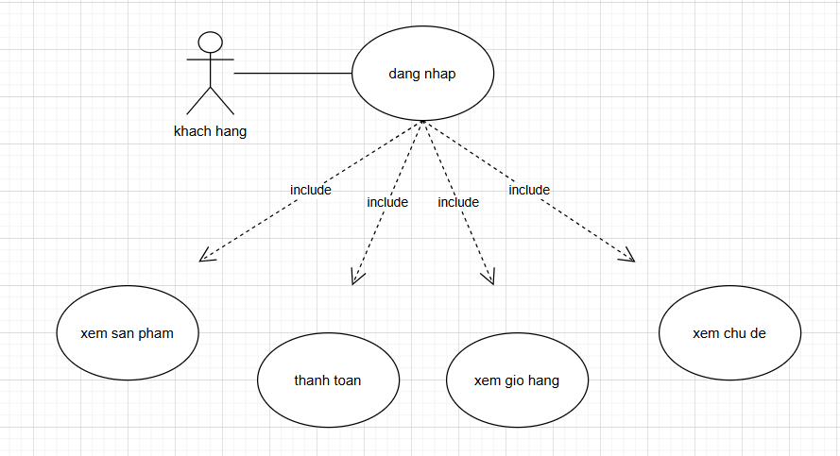
        - Sơ đồ use case khách hang

Mô tả use case KHACHHANG
Use case: 009_ KHACHHANG
Mục đích | Các chức năng khách hàng có thể thực hiện
Mô tả | Khách hàng có thể xem sản phẩm sản phẩm vào giỏ hàng và thanh toán đơn hàng
Tác nhân | Khách hàng
Điều kiện trước | Đăng nhập thành công vào hệ thống
Luồng sự kiện chính | - Khách hàng chọn xem sản phẩm.  - Mở của số chi tiết sản phẩm  - Sản phẩm được thêm vào giỏ hàng.  - Khách hàng tiến hành thanh toán đơn hàng.  - Xác nhận thanh toán.  - Thanh toán thành công.
Luồng sự kiện phụ | - Nếu xảy ra lỗi trong lúc thao tác thì hệ thống sẽ thông báo “thất bại”  - Nếu thành công thì thông tin sẽ hiện kết quả lên màn hình..
Điều kiện sau | Thêm mới, cập nhật,.. thành công đơn hàng mới vào hệ thống.

    - Sơ đồ use case quản lý thanh toán
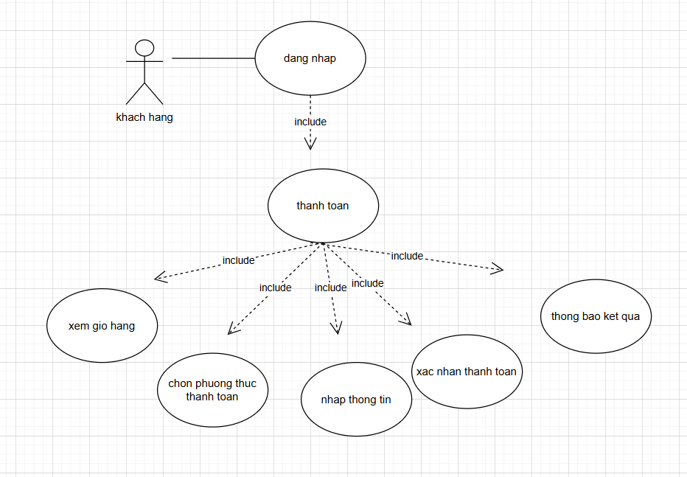
        - Sơ đồ use case thanh toán
Mô tả use case QUANLYTHANHTOAN
Use case: 010_ QUANLYTHANHTOAN
Mục đích | Quản lý thanh toán
Mô tả | Khách hàng sẽ thanh toán đơn hàng
Tác nhân | Khách hàng
Điều kiện trước | Đăng nhập thành công vào hệ thống
Luồng sự kiện chính | - Khách hàng xem giỏ hàng  - Chọn phương thức thanh toán  - Nhập thông tin thanh toán  - Xác nhận thanh toán  - Website gửi yêu cầu tới cổng thanh toán  - Nhận kết quả (thành công / thất bại)  - Cập nhật trạng thái đơn hàng
Luồng sự kiện phụ | - Thanh toán thất bại -> Hiển thị lỗi  - Quên xác nhận -> Hủy giao dịch  - Thanh toán COD(không qua cổng thanh toán)
Điều kiện sau | Thêm mới, cập nhật,.. thành công sản phẩm mới mới vào hệ thống.

    - Sơ đồ use case quản lý quy trình đặt hàng
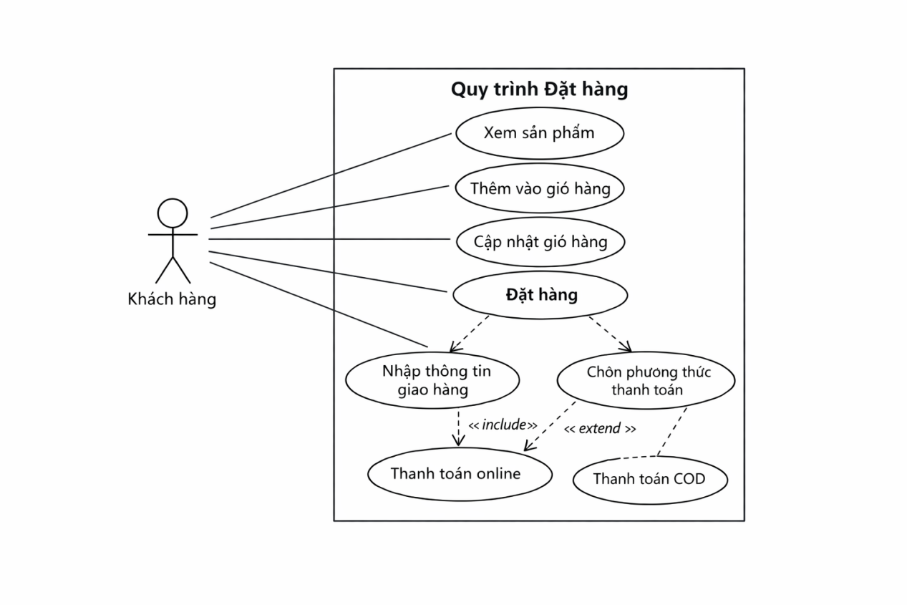
        - Sơ đồ use case quy trình đặt hàng

Mô tả use case DATHANG
Use case: 011_ DATHANG
Mục đích | Xem quy trình đặt hàng
Mô tả | Sơ đồ Use Case “Đặt hàng” mô tả quá trình khách hàng thực hiện mua sản phẩm trên website bán hàng. Khách hàng có thể xem sản phẩm, thêm sản phẩm vào giỏ hàng, cập nhật giỏ hàng và tiến hành đặt hàng. Trong quá trình đặt hàng, khách hàng cần nhập thông tin giao hàng và lựa chọn phương thức thanh toán phù hợp.
Tác nhân | Khách hàng
Điều kiện trước | Đăng nhập thành công vào hệ thống
Luồng sự kiện chính | - Khách hàng truy cập website bán hàng.  - Khách hàng xem sản phẩm.  - Khách hàng thêm sản phẩm vào giỏ hàng.  - Khách hàng cập nhật giỏ hàng (thay đổi số lượng hoặc xóa sản phẩm nếu cần).  - Khách hàng chọn chức năng Đặt hàng.  - Hệ thống yêu cầu nhập thông tin giao hàng.  - Khách hàng nhập thông tin giao hàng (tên, địa chỉ, số điện thoại).  - Hệ thống yêu cầu chọn phương thức thanh toán.  - Khách hàng chọn phương thức thanh toán (COD hoặc online).  - Hệ thống xác nhận đơn hàng.Đơn hàng được tạo thành công.
Luồng sự kiện phụ | - Nếu xảy ra lỗi trong lúc thao tác thì hệ thống sẽ thông báo “thất bại”.  - Nếu thành công thì thông tin sẽ hiện kết quả lên màn hình.
Điều kiện sau | Đơn hàng được lưu trong hệ thống chờ xử lý.

    - Sơ đồ use case tìm kiếm sản phẩm
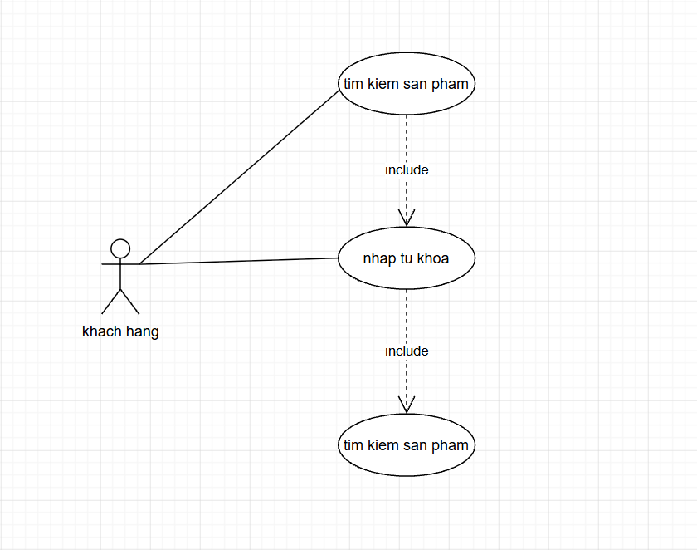
        - Sơ đồ use case tìm kiếm sản phẩm
Mô tả use case TIMKIEMSANPHAM
Use case: 012_ TIMKIEMSANPHAM
Mục đích | Tìm kiếm sản phẩm
Mô tả | Giúp quản tìm kiếm sản phẩm lọc theo từ khóa một cách dễ dàng.
Tác nhân | Khách hàng và khác vãng lai
Điều kiện trước | Truy cập vào website là xem được sản phẩm
Luồng sự kiện chính | - Khách hàng truy cập website bán hàng.  - Khách hàng chọn chức năng  - Tìm kiếm sản phẩm.  - Hệ thống hiển thị ô nhập từ khóa tìm kiếm.  - Khách hàng nhập từ khóa (tên sản phẩm, loại sản phẩm…).  - Khách hàng nhấn nút tìm kiếm.  - Hệ thống xử lý yêu cầu tìm kiếm.  - Hệ thống hiển thị danh sách sản phẩm phù hợp với từ khóa.
Luồng sự kiện phụ | - Nếu xảy ra lỗi trong lúc thao tác thì hệ thống sẽ thông báo “thất bại”  - Nếu thành công thì thông tin sẽ hiện kết quả lên màn hình..
Điều kiện sau | Khách hàng xem kết quả tìm kiếm hoặc tiếp tục tìm kiếm sản phẩm khác.

    - Sơ đồ use case xem danh mục sản phẩm
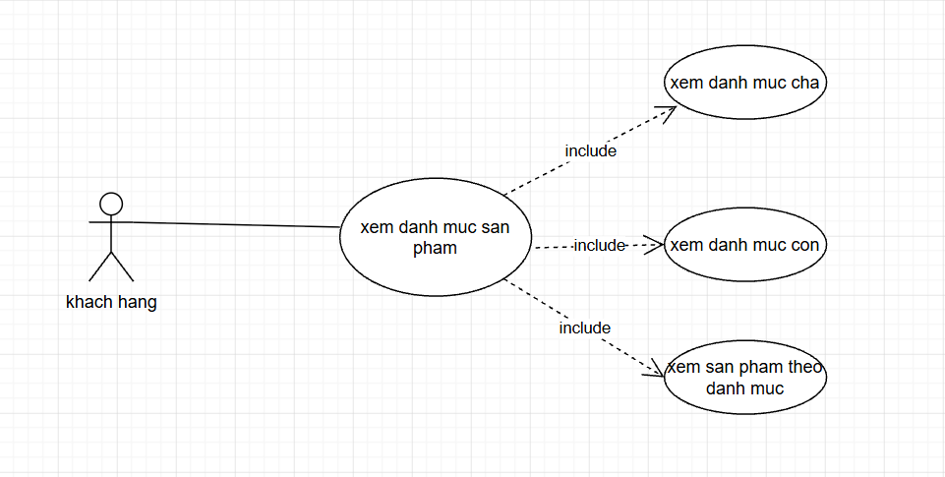
        - Sơ đồ use case xem danh mục sản phẩm
Mô tả use case XEMDANHMUC
Use case: 013_XEMDANHMUC
Mục đích | Xem danh mục sản phẩm
Mô tả | Giúp khách hàng xem danh mục sản phẩm, danh mục cha, danh mục con và xem sản phẩm theo từng danh mục một cách dễ dàng.
Tác nhân | Khách hàng và khác vãng lai.
Điều kiện trước | Truy cập vào website là xem được danh mục
Luồng sự kiện chính | 1. Khách hàng truy cập website bán hàng.  2. Khách hàng chọn chức năng xem danh mục sản phẩm.  3. Hệ thống hiển thị danh sách danh mục sản phẩm.  4. Hệ thống hiển thị danh mục cha và danh mục con.  5. Khách hàng chọn một danh mục sản phẩm.  6. Hệ thống xử lý yêu cầu chọn danh mục.  7. Hệ thống hiển thị danh sách sản phẩm thuộc danh mục đã chọn.  8. Khách hàng xem thông tin sản phẩm theo danh mục.
Luồng sự kiện phụ | 1. Nếu xảy ra lỗi trong lúc thao tác thì hệ thống sẽ thông báo “Thất bại”.  2. Nếu danh mục không có sản phẩm thì hệ thống sẽ thông báo “Không có sản phẩm trong danh mục này”.  3. Nếu thành công thì hệ thống sẽ hiển thị danh sách sản phẩm theo danh mục đã chọn.
Điều kiện sau | Khách hàng xem được sản phẩm theo danh mục hoặc tiếp tục chọn danh mục khác để xem sản phẩm.

  - SƠ ĐỒ TRÌNH TỰ
    - Sơ đồ trình tự đăng ký
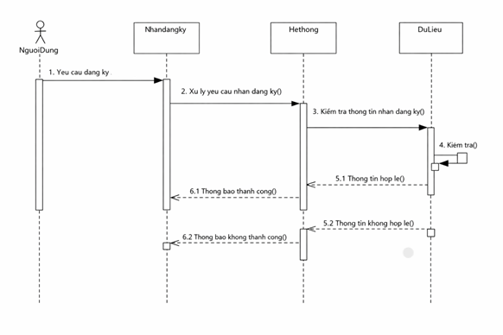
        - Sơ đồ trình tự đăng ký
    - Sơ đồ trình tự đăng nhập
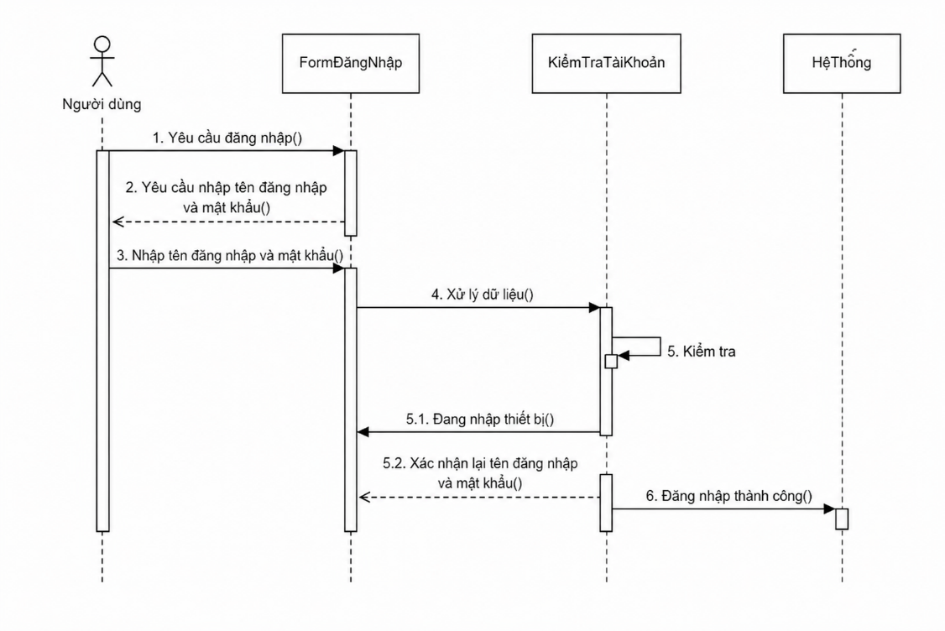
        - Sơ đồ trình tự đăng nhập
    - Sơ đồ trình tự tìm kiếm sản phẩm

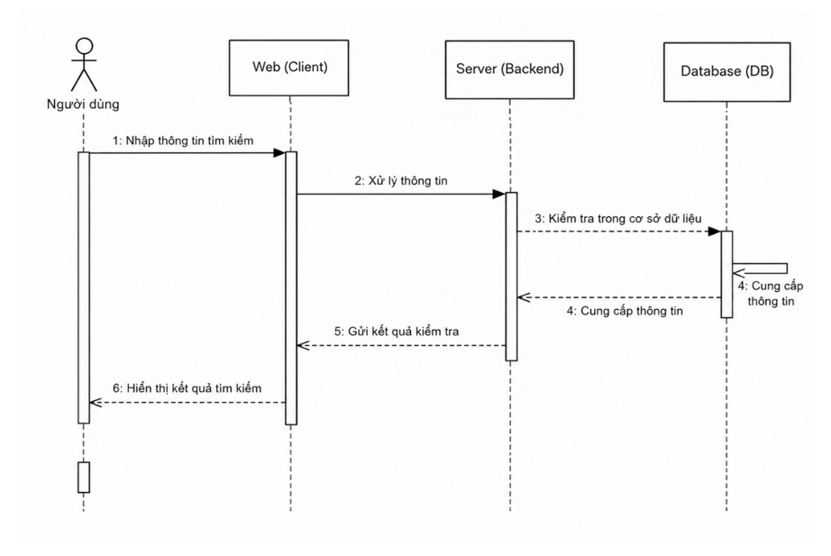
        - Sơ đồ trình tự tìm kiếm sản phẩm
    - Sơ đồ trình tự xem sản phẩm
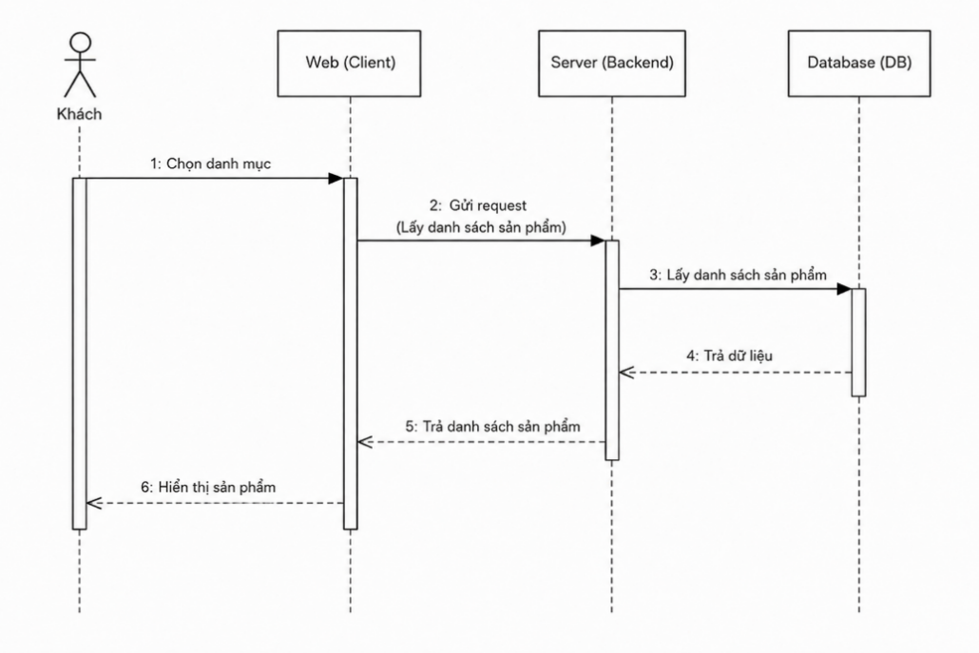
        - Sơ đồ trình xem sản phẩm
    - Sơ đồ trình tự xem chi tiết sản phẩm
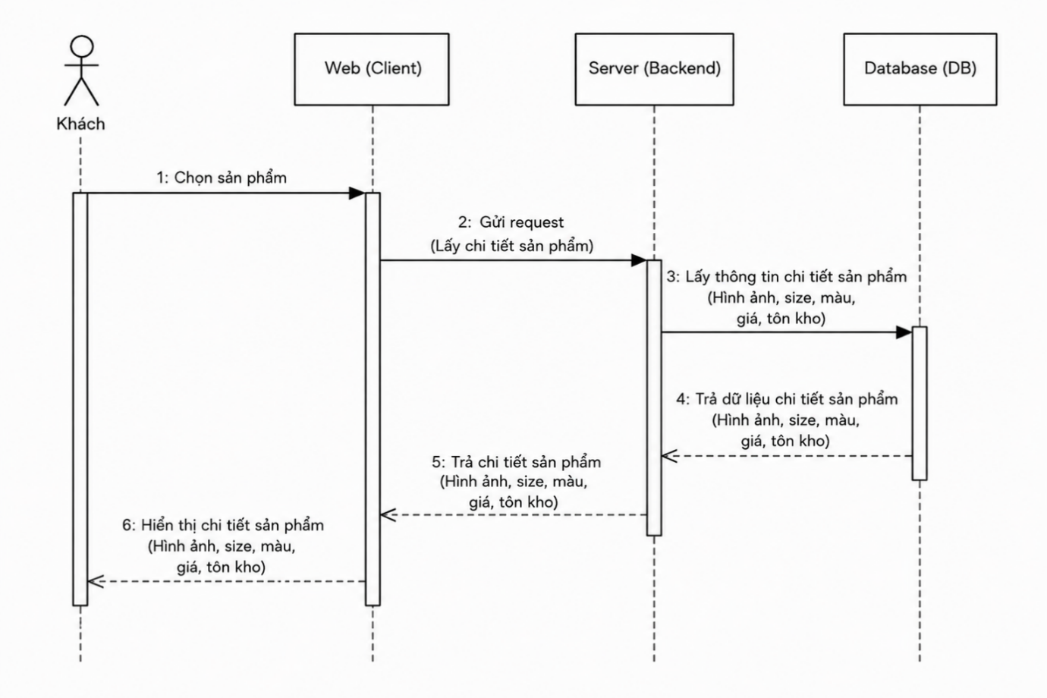
        - Sơ đồ trình xem chi tiết sản phẩm
    - Sơ đồ trình tự thêm vào giỏ hàng
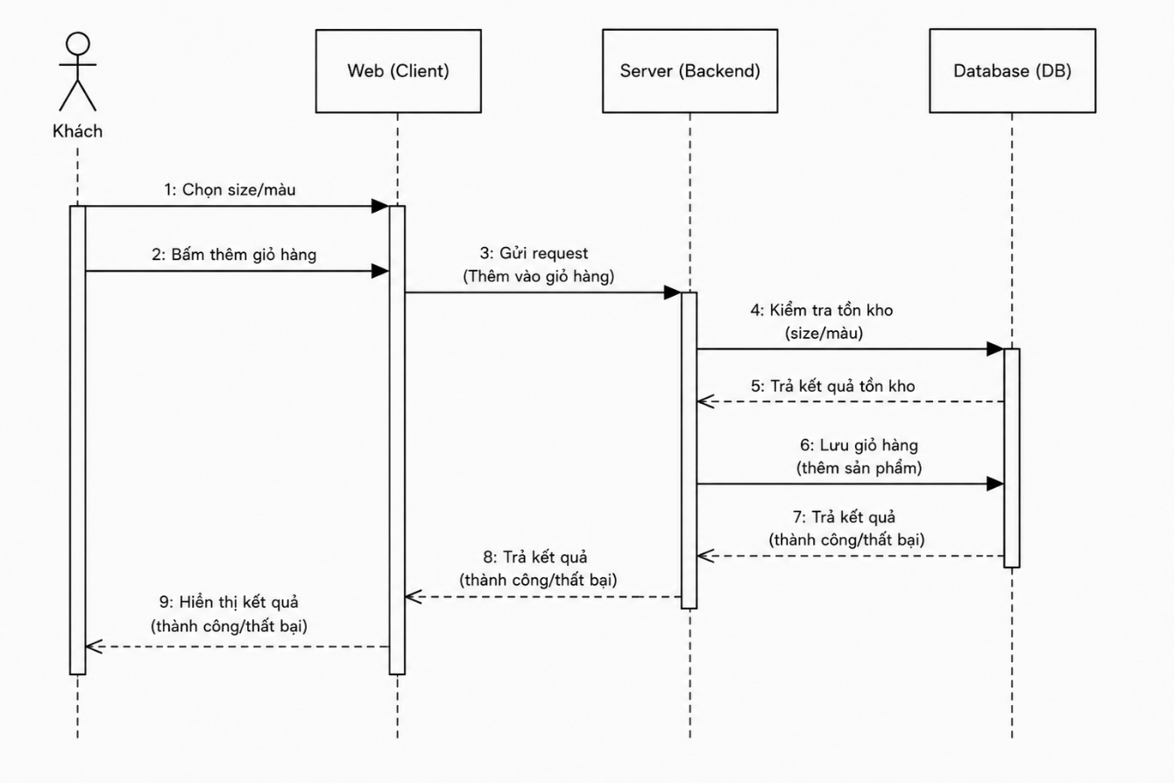
        - Sơ đồ trình tự them vào giỏ hàng
    - Sơ đồ trình tự cập nhật giỏ hàng
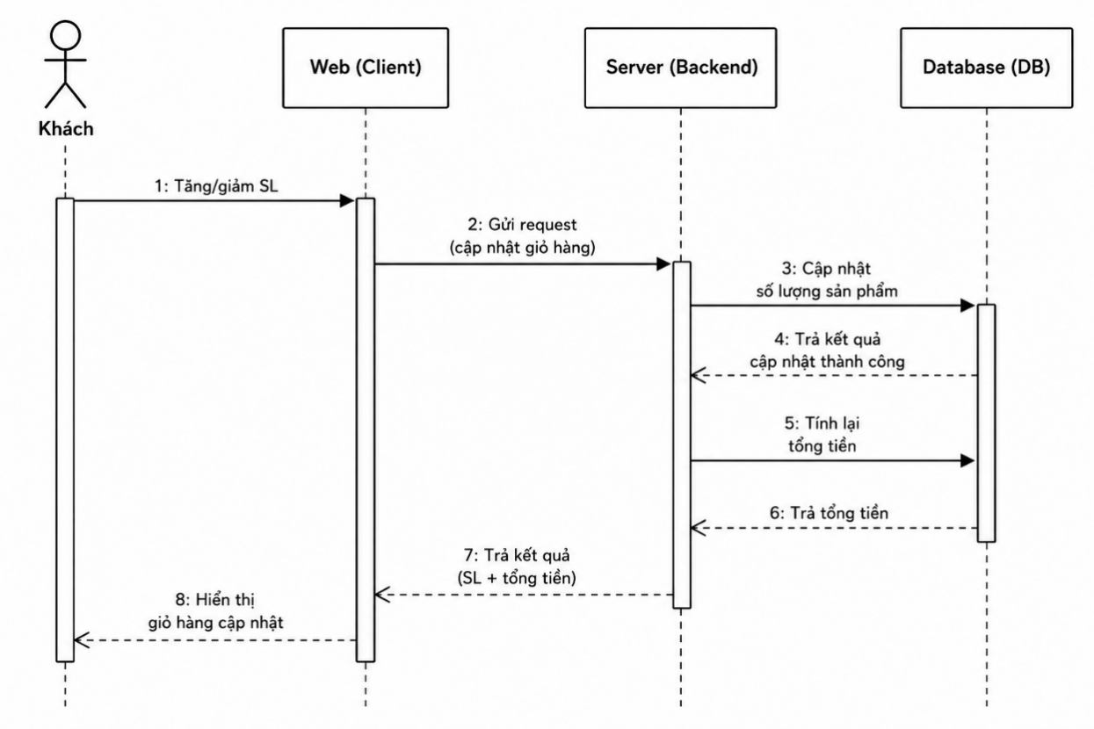
        - Sơ đồ trình tự cập nhật giỏ hàng
    - Sơ đồ trình tự đặt hàng
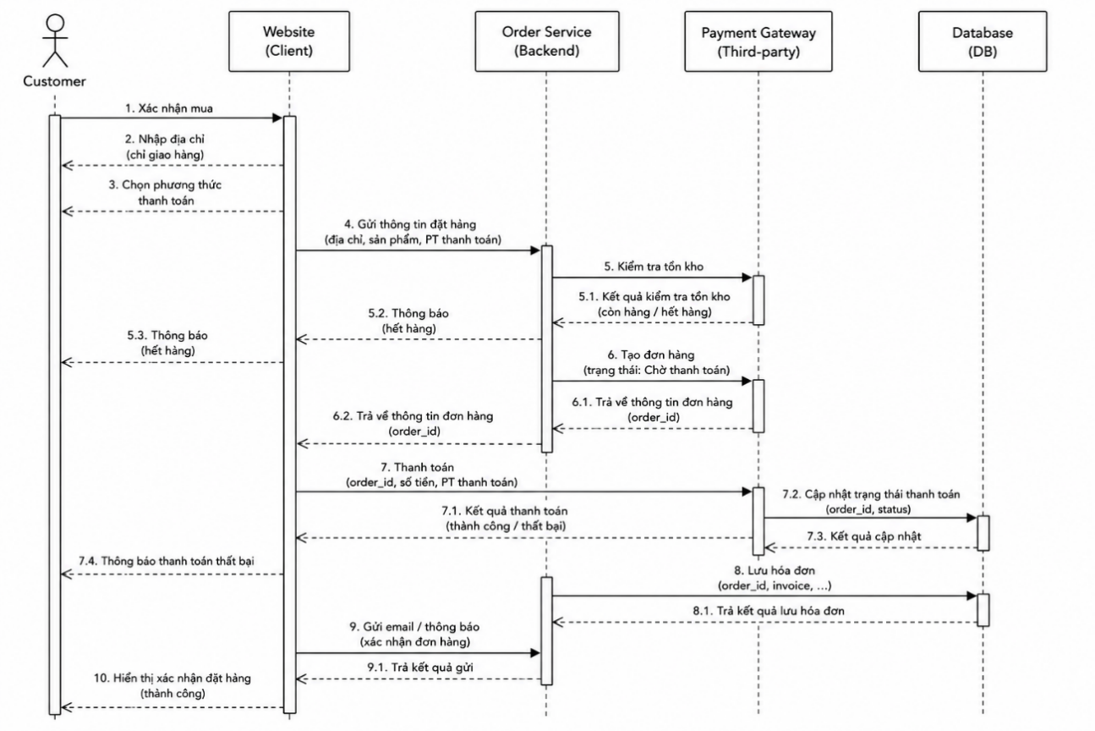

        - Sơ đồ trình tự đặt hang
    - Sơ đồ trình tự thanh toán online
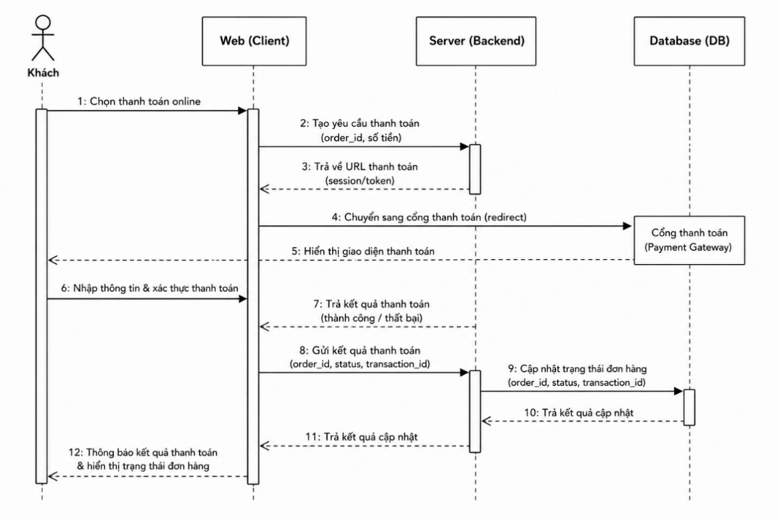
        - Sơ đồ trình tự thanh toán online
    - Sơ đồ trình tự theo dõi đơn hàng
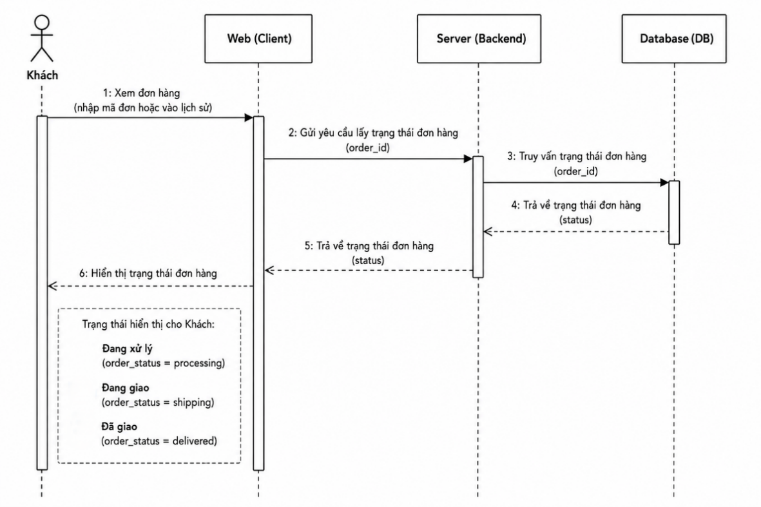

        - Sơ đồ trình tự theo dõi đơn hàng

  - SƠ ĐỒ HOẠT ĐỘNG
    - Sơ đồ hoạt động đăng nhập
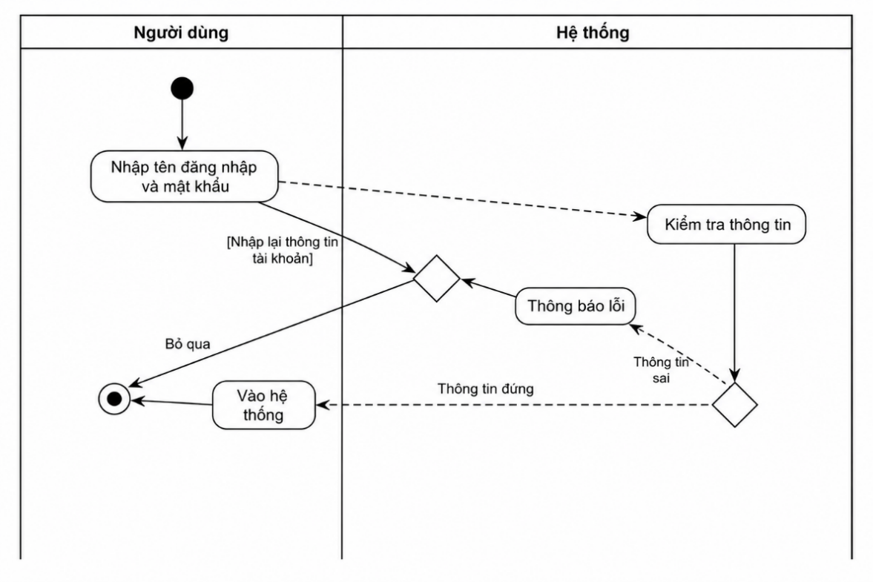
        - Sơ đồ hoạt động đăng nhập
    - Sơ đồ hoạt động của khách hàng
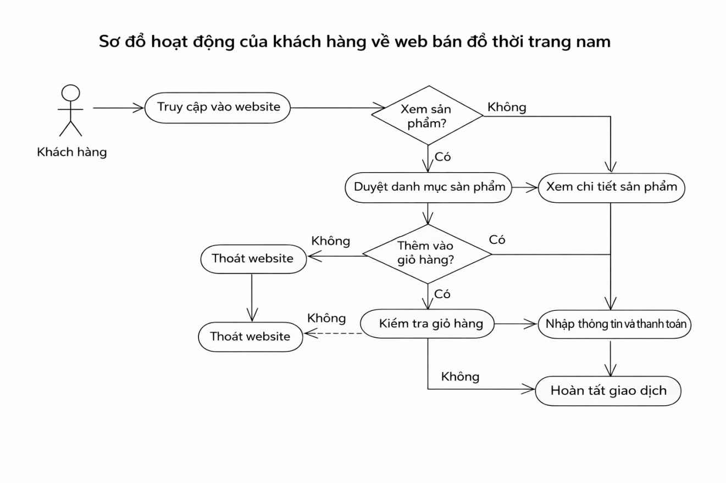
        - Sơ đồ hoạt động của khách hang
    - Sơ đồ hoạt động đăng ký
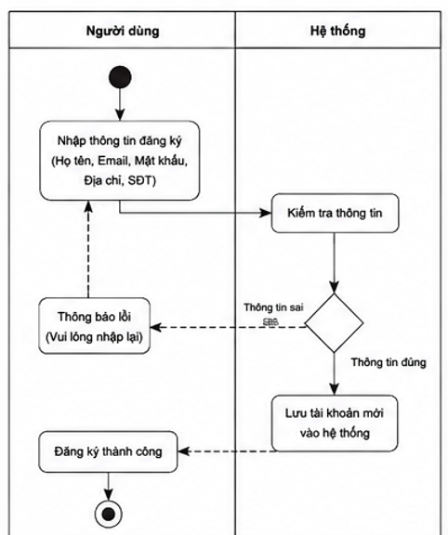
        - Sơ đồ hoạt động đăng ký
    - Sơ đồ hoạt động xem sản phẩm theo danh mục
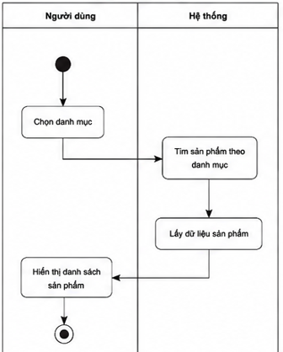
        - Sơ đồ hoạt động xem sản phẩm theo danh mục
    - Sơ đồ hoạt động thêm vào giỏ hàng
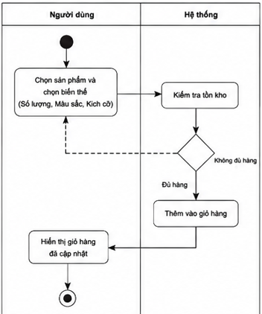
        - Sơ đồ hoạt động thêm vào giỏ hàng
    - Sơ đồ hoạt động của giỏ hàng
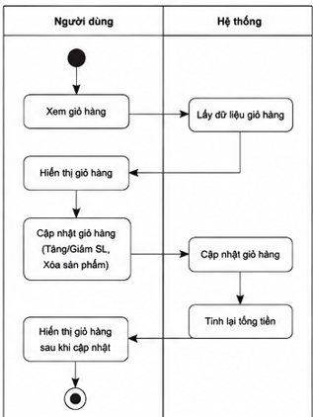
        - Sơ đồ hoạt động của giỏ hang

    - Sơ đồ hoạt động đặt hàng
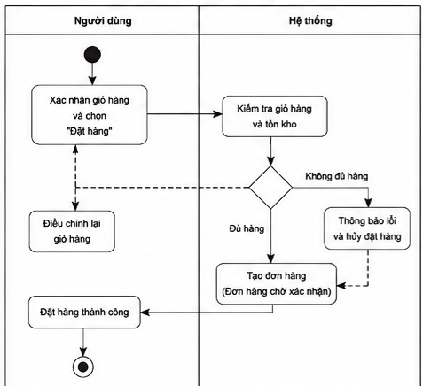
        - Sơ đồ hoạt động đặt hàng
    - Sơ đồ hoạt động thanh toán
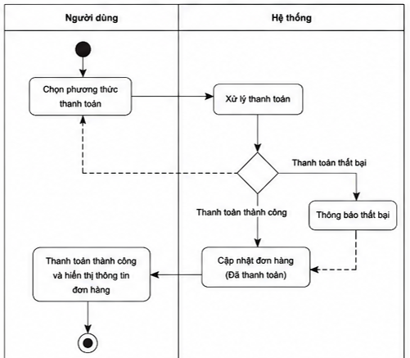
        - Sơ đồ hoạt động thanh toán

    - Sơ đồ hoạt động theo dõi đơn hàng
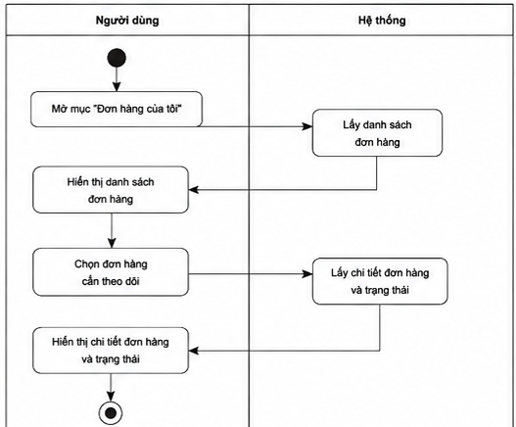
        - Sơ đồ hoạt động theo dõi đơn hàng

  - SƠ ĐỒ LỚP
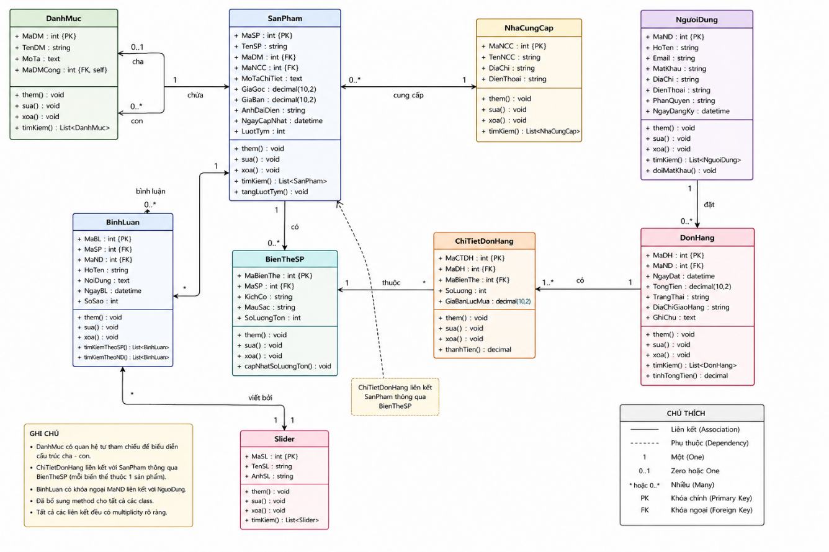

        - Sơ đồ lớp

- THIẾT KẾ CƠ SỞ DỮ LIỆU
  - SƠ ĐỒ QUAN HỆ TRONG CSDL
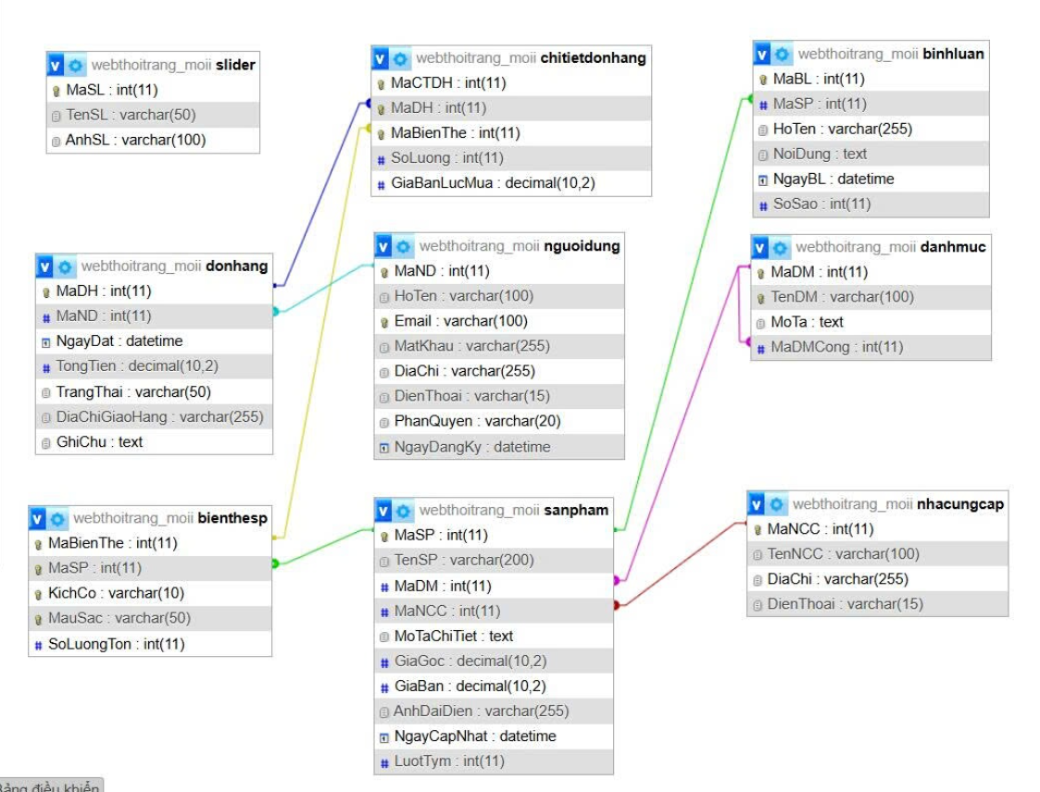
        - Sơ đồ quan hệ trong CSDL

  - MÔ TẢ BẢNG DỮ LIỆU
    - Bảng slider
          - Bảng SLIDER
STT | Thuộc tính | Kiểu dữ liệu | Ý nghĩa
1 | MaSL | Int(11) | Mã slider
2 | TenSL | varchar(50) | Tên slider
3 | AnhSL | Varchar(100) | Ảnh slider
    - Bảng sản phẩm
          - Bảng SAN_PHAM
STT | Thuộc tính | Kiểu dữ liệu | Ý nghĩa
1 | Ma_SP | Int(11) | Mã sản phẩm
2 | Ten_SP | varchar(200) | Tên sản phẩm
3 | Ma_DM | Int(11) | Mã danh mục
4 | Ma_NCC | Int(11) | Mã nhà cung cấp
5 | Mo_Ta_Chi_Tiet | text | Mô tả chi tiết
6 | Gia_Goc | Decimal(10,2) | Giá gốc
7 | Gia_Ban | Decimal(10,2) | Giá bán
8 | Anh_Dai_Dien | varchar(255) | Ảnh đại diện
9 | Ngay_Cap_Nhat | datetime | Ngày cập nhật
10 | Luot_Tym | Int(11) | Lượt tym
    - Bảng nhà cung cấp
          - Bảng NHA_CUNG_CAP
STT | Thuộc tính | Kiểu dữ liệu | Ý nghĩa
1 | Ma_NCC | Int(11) | Mã nhà cung cấp
2 | Ten_NCC | Int(11) | Tên nhà cung cấp
3 | Dia_chi | varchar(100) | Địa chỉ
4 | Dien_thoai | Varchar(15) | Điện thoại

    - Bảng người dùng
          - Bảng NGUOI_DUNG
 | Thuộc tính | Kiểu dữ liệu | Ý nghĩa
1 | Ma_ND | Int | Mã người dùng
2 | Ho_Ten | varchar(100) | Họ tên
3 | Email | varchar(100) | Email
4 | Mat_khau | Int(100) | Mật khẩu
5 | Dia_chi | varchar(255) | Địa chỉ
6 | Dien_thoai | varchar(15) | Điện thoại
7 | Phan_quyen | varchar(10) | Phân quyền
8 | Ngay_dang_ky | datetime | Ngày đăng ký

    - Bảng đơn hàng
          - Bảng DON_HANG
STT | Thuộc tính | Kiểu dữ liệu | Ý nghĩa
1 | Ma_DH | Int(11) | Mã đơn hàng
2 | Ma_ND | Int(11) | Mã người dùng
3 | Ngay_dat | Datetime | Ngày đặt
4 | Tong_tien | Decimal(10,2) | Tổng tiền
5 | Trang_thai | Varchar(50) | Trạng thái
6 | Dia_chi_giao_hang | Varchar (255) | Địa chỉ giao hàng
7 | Ghi_chu | Text | Ghi chú

    - Bảng danh mục
          - Bảng DANH_MUC
STT | Thuộc tính | Kiểu dữ liệu | Ý nghĩa
1 | Ma_DM | Int(11) | Mã danh mục
2 | Ten_DM | Varchar(100) | Tên danh mục
3 | Mo_ta | Text | Mô tả
4 | Ma_DM_CONG | Int(11) | Mã danh mục công
    - Bảng chi tiết đơn hàng
          - Bảng CHI_TIET_DH
STT | Thuộc tính | Kiểu dữ liệu | Ý nghĩa
1 | Ma_CTDH | Int(11) | Mã chi tiết đơn hàng
2 | Ma_DH | Int(11) | Mã đơn hàng
3 | Ma_bien_the | Int(11) | Mã biến thể
4 | So_luong | Int(11) | Số lượng
5 | Gia_ban_luc_mua | Decimal(10,2) | Giá bán lúc mua
    - Bảng bình luận
          - Bảng BINH_LUAN
STT | Thuộc tính | Kiểu dữ liệu | Ý nghĩa
1 | Ma_BL | Int(11) | Mã bình luận
2 | Ma_SP | Int(11) | Mật sản phẩm
3 | Ho_ten | Nvarchar (255) | Họ tên
4 | Noi_dung | Text | Nội dung
5 | Ngay_BL | Datetime | Ngày bình luận
6 | So_sao | Int(11) | Số sao
    - Bảng biến thể sản phẩm
          - Bảng BIEN_THE_SP
STT | Thuộc tính | Kiểu dữ liệu | Ý nghĩa
1 | Ma_bien_the | Int(11) | Mã biến thể
2 | Ma_sp | Int(11) | Mã sản phẩm
3 | Kich_co | Varchar (10) | Kích cỡ
4 | Mau_sac | Varchar (50) | Màu sắc
5 | So_luong_ton | Int(11) | Số lượng tồn
    - Bảng admin
          - Bảng ADMIN
STT | Thuộc tính | Kiểu dữ liệu | Ý nghĩa
1 | Ma_AD | Int(11) | Mã admin
2 | Ho_ten | Varchar (50) | Họ tên admin
3 | Dien_thoai | Varchar (10) | Điện thoại admin
4 | Ten_DN | Varchar (15) | Tên đăng nhập admin
5 | Mat_khau | Int(100) | Mật khẩu đăng nhập
6 | Quyen | Int(11) | Quyền
- GIAO DIỆN VÀ CÀI ĐẶT CHƯƠNG TRÌNH
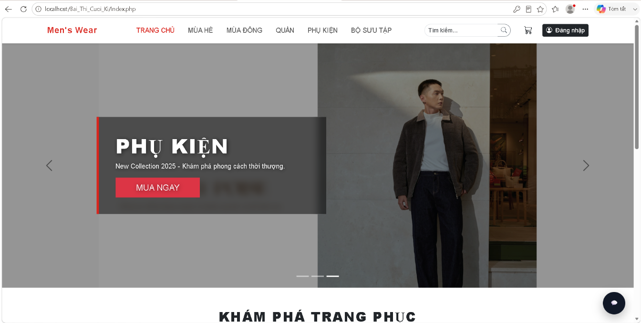
  - GIAO DIỆN TRANG CHỦ
        - Giao diện trang chủ
Gồm có các trang sau:Trang chủ, thanh menu, thanh tìm kiếm, giỏ hàng, đăng nhập.
Người dùng click vào các biểu tượng để chọn các mục muốn thực hiện.
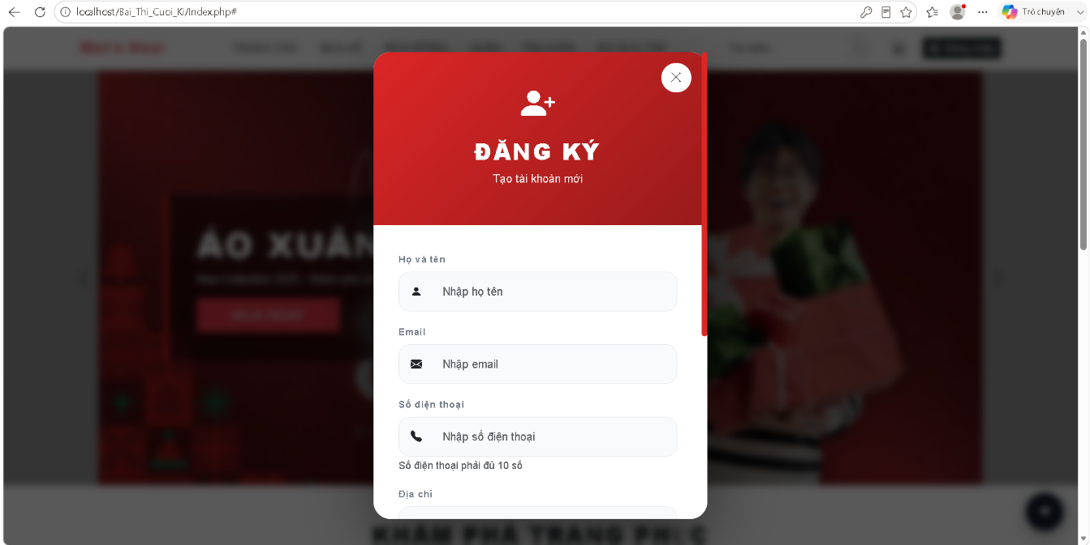
  - GIAO DIỆN TRANG ĐĂNG KÝ TRỰC TUYẾN
        - Giao diện trang đăng ký trực tuyến
- Ý nghĩa của hoạt động: Đăng ký để có tài khoản sử dụng.
- Quy tắc hoạt động: Người dùng muốn mua hàng online của web trước tiên phải đăng kí tài khoản của web mới có thể sử dụng được.
- Các thao tác màn hình: Người dùng điền các thông tin cơ bản, sao đó đặt mật khẩu là tạo thành công, lưu ý không được trùng tất cả thông tin vì tránh đã có người tạo từ trước.
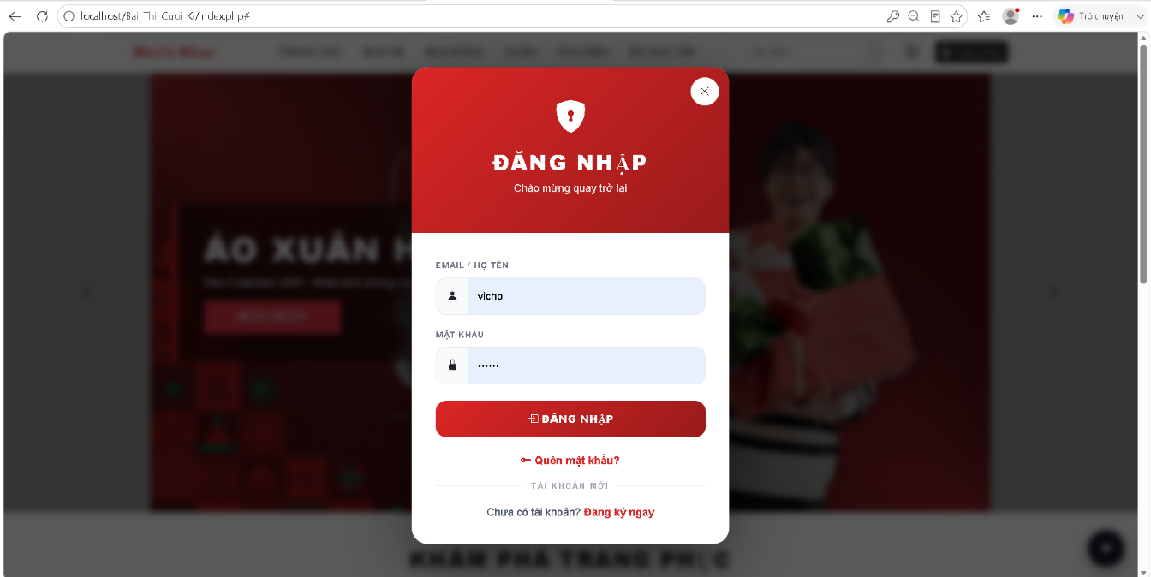
  - GIAO DIỆN TRANG ĐĂNG NHẬP
        - Giao diện trang đăng nhập
- Ý nghĩa của hoạt động: Giúp người dùng có thể mua hàng trên web.
- Quy tắc hoạt động: Khi đăng ký thành công, người dùng có thể đăng nhập để sử dụng, tài khoản này có thể năng nhập bất cứ lúc nào
- Các thao tác màn hình: Người dùng nhập các thông tin đã đăng ký vào các ô tương thích, sau đó đăng nhập thành công.

  - GIAO DIỆN TRANG CHỦ ĐĂNG NHẬP THÀNH CÔNG
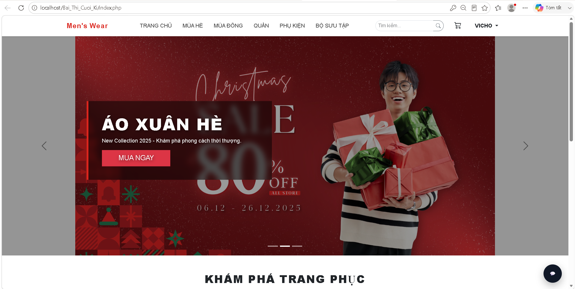
        - Giao diện tang chủ sau khi đăng nhập.
- Ý nghĩa của hoạt động: Hiển thị được tài khoản người dùng, thông báo dã đăng n[hập thành công.
- Quy tắc hoạt động: Khi người dùng đăng nhập thành công, web sẽ dẫn người dùng vào trang chủ đã đăng nhập, có thể sử dụng các thao tác trên web.

  - GIAO DIỆN TRAN DANH MỤC HÈ
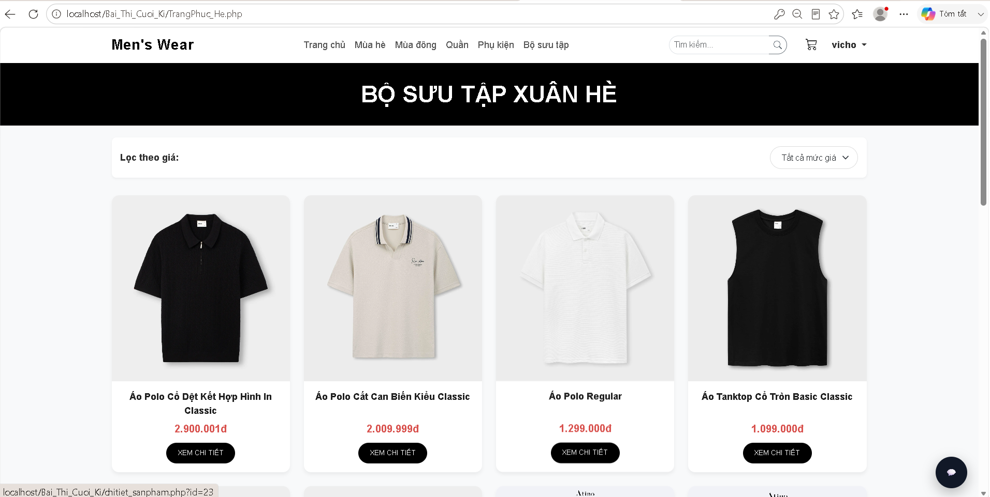
        - Giao diện trang danh mục hè
- Khách hàng tham quan xem các sản phẩm có trong danh mục hè
- Quy tắc hoạt động: khách hàng không cần đăng nhập cũng có thể xem danh mục, chỉ là không thể thao tác các chức năng như thêm các sản phẩm vào giỏ hàng.
- Các thao tác màn hình: Khác hàng chỉ cần thao tác vào menu danh mục hè trên thanh công cụ.
  - GIAO DIỆN TRANG DANH MỤC ĐÔNG
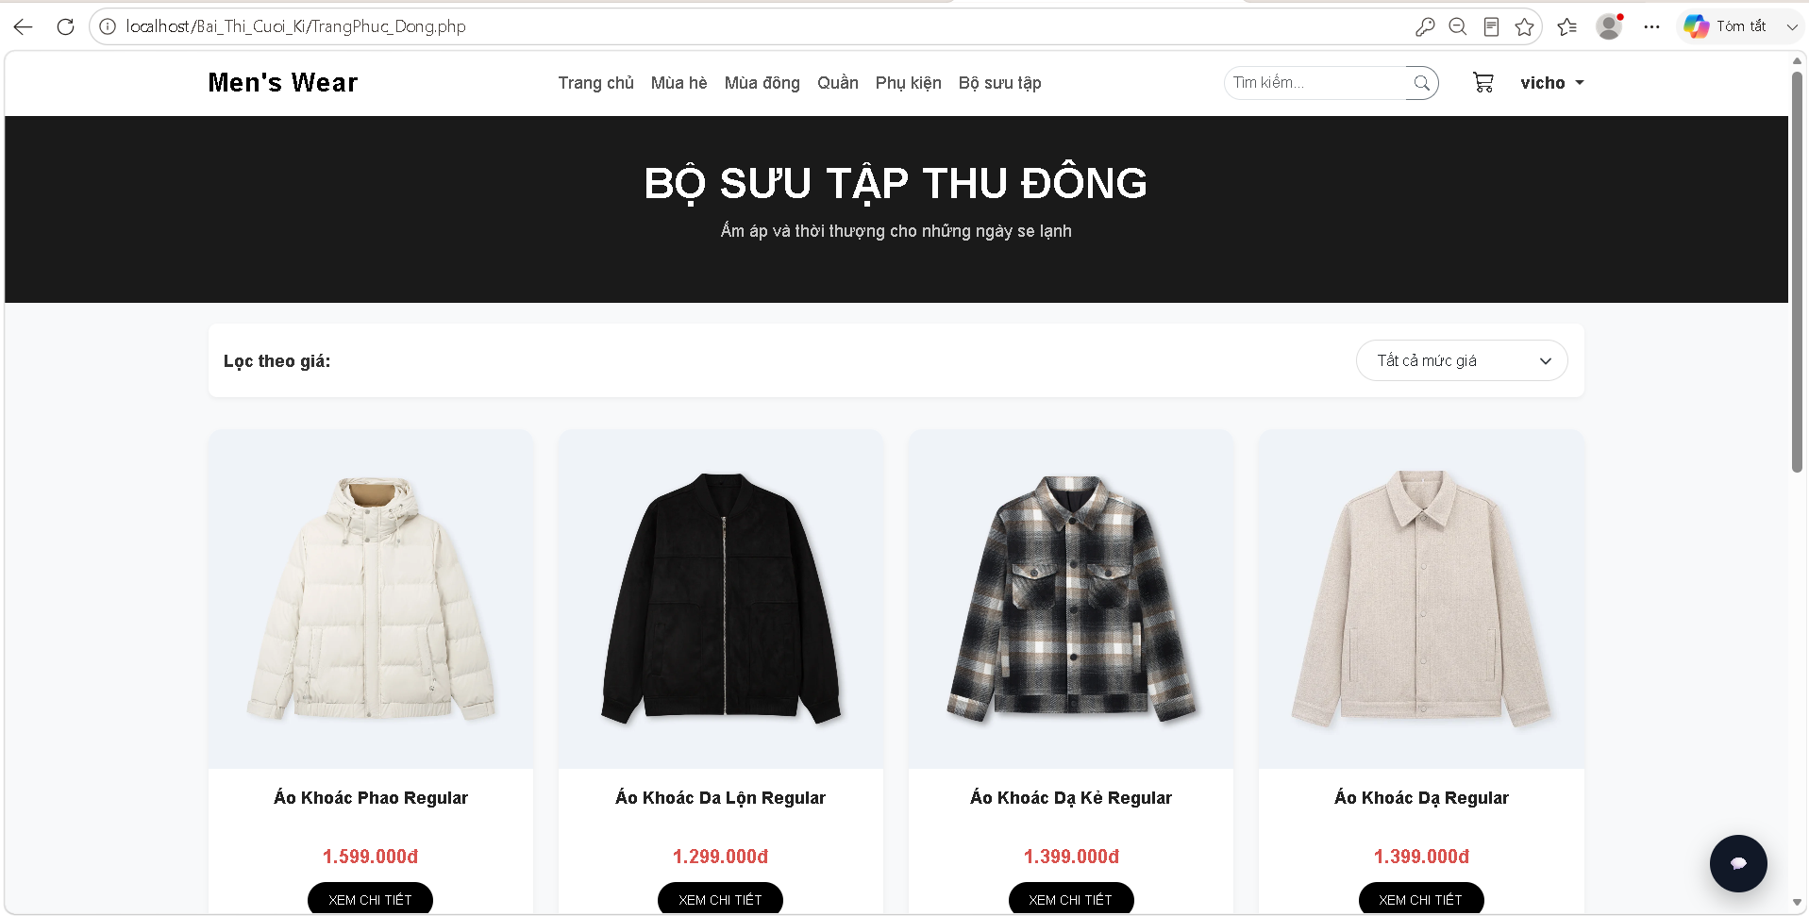
        - Giao diện trang danh mục đông
- Giao diện danh mục này cũng tương tự như danh mục hè, các thao tác cũng không có gì khác biệt, chỉ là khác tên, và sản phẩm cũng thay đổi theo tên danh mục.
  - GIAO DIỆN TRANG GIÀY DÉP
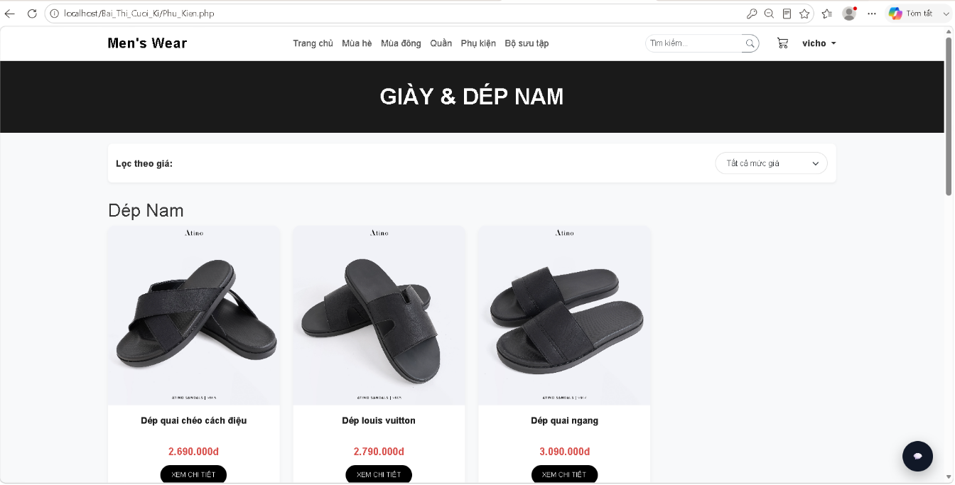
        - Giao diện trang giày dép
- Thao tác vào thanh công cụ Phụ kiện sẽ mở đến trang giày dép, ở đây cũng không yêu cầu khách hàng đăng nhập cũng có thể xem sản phẩm, khách hàng cần phải đăng nhập để thêm sản phẩm vào giỏ hàng.

  - GIAO DIỆN TRANG CHI TIẾT SẢN PHẨM
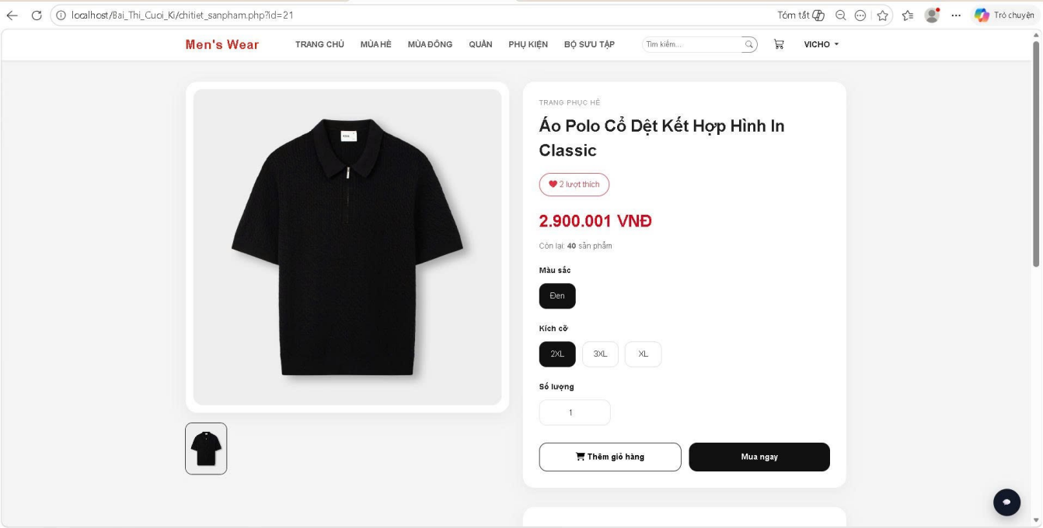
        - Giao diện trang chi tiết sản phẩm
- Trang này sẽ hiển thị chi tiết sản phẩm trong đó có mô tả sản phẩm, giá sản phẩm, số lượt thích, và chức năng thêm vào giỏ hàng và mua hàng.
  - GIAO DIỆN TRANG GIỎ HÀNG
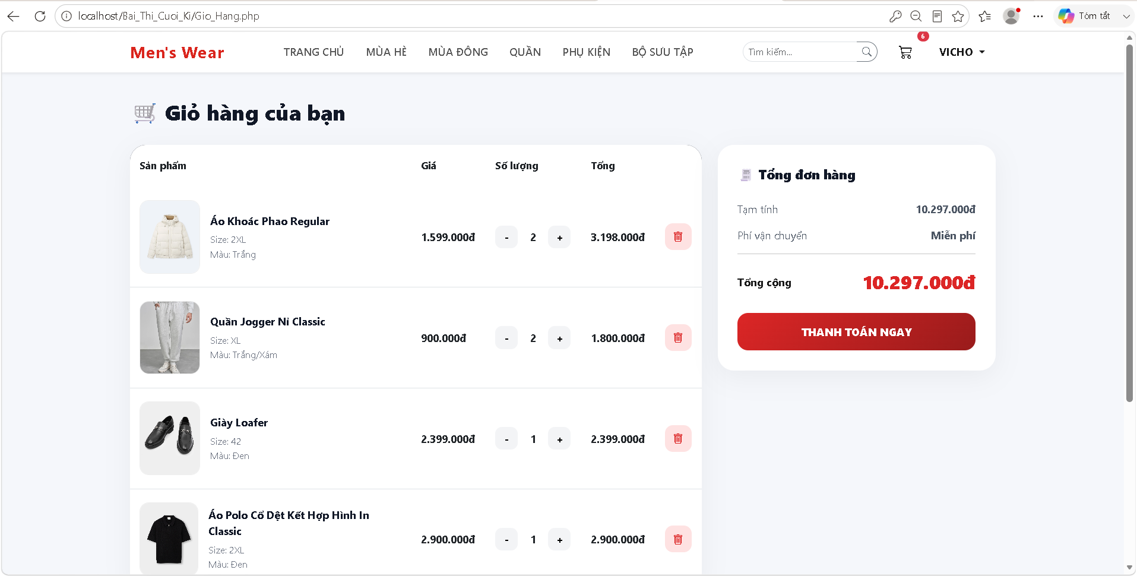
        - Giao diện trang giỏ hàng
- Ở giao diện này cần đăng nhập mới có thể sự dụng chức năng giỏ hàng, trong giỏ hàng sẽ có những sản phẩm mà khách hàng thêm vào, tổng tiền tất cả sản phẩm, khách hàng có thể xóa sản phẩm hoặc thêm sản phẩm, và tiến hành thanh toán.
  - GIAO DIỆN TRANG TÌM KIẾM
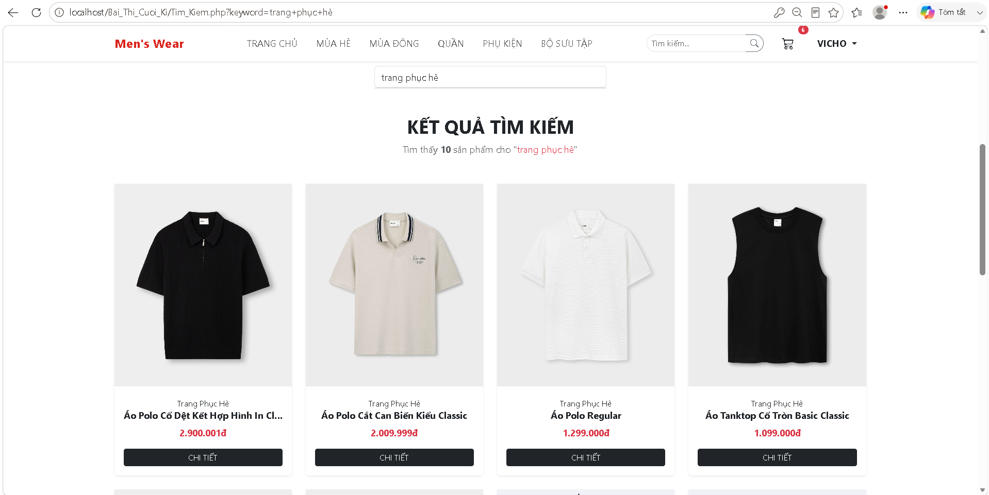
        - Giao diện trang tìm kiếm
- Khách hàng sẽ tìm kiếm sản phẩm theo từ khóa, ví dụ như áo, quần, mùa, phụ kiện…
  - GIAO DIỆN TRANG THANH TOÁN
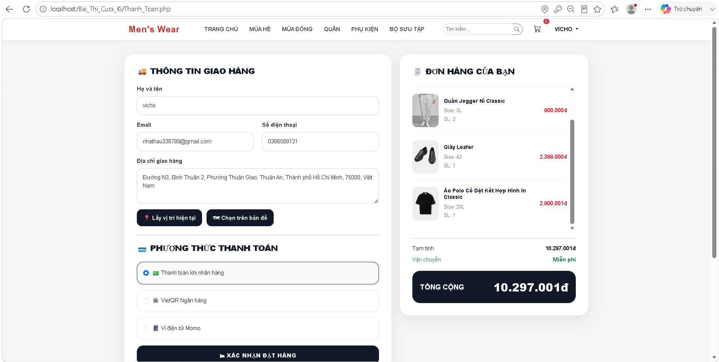
        - Giao diện trang thanh toán
- Sau khi khách hàng chọn được hàng ưng ý và thêm vào giỏ hàng sẽ đến bước thanh toán, click vào mục thanh toán đơn hàng sẽ chuyển đến trang giao diện thanh toán, ở đây yêu cầu khách hàng nhập đầy đủ thông tin đặt hàng, và chọn hình thức thanh toán và nhấn đặt hàng.
  - GIAO DIỆN TRANG NGƯỜI QUẢN TRỊ
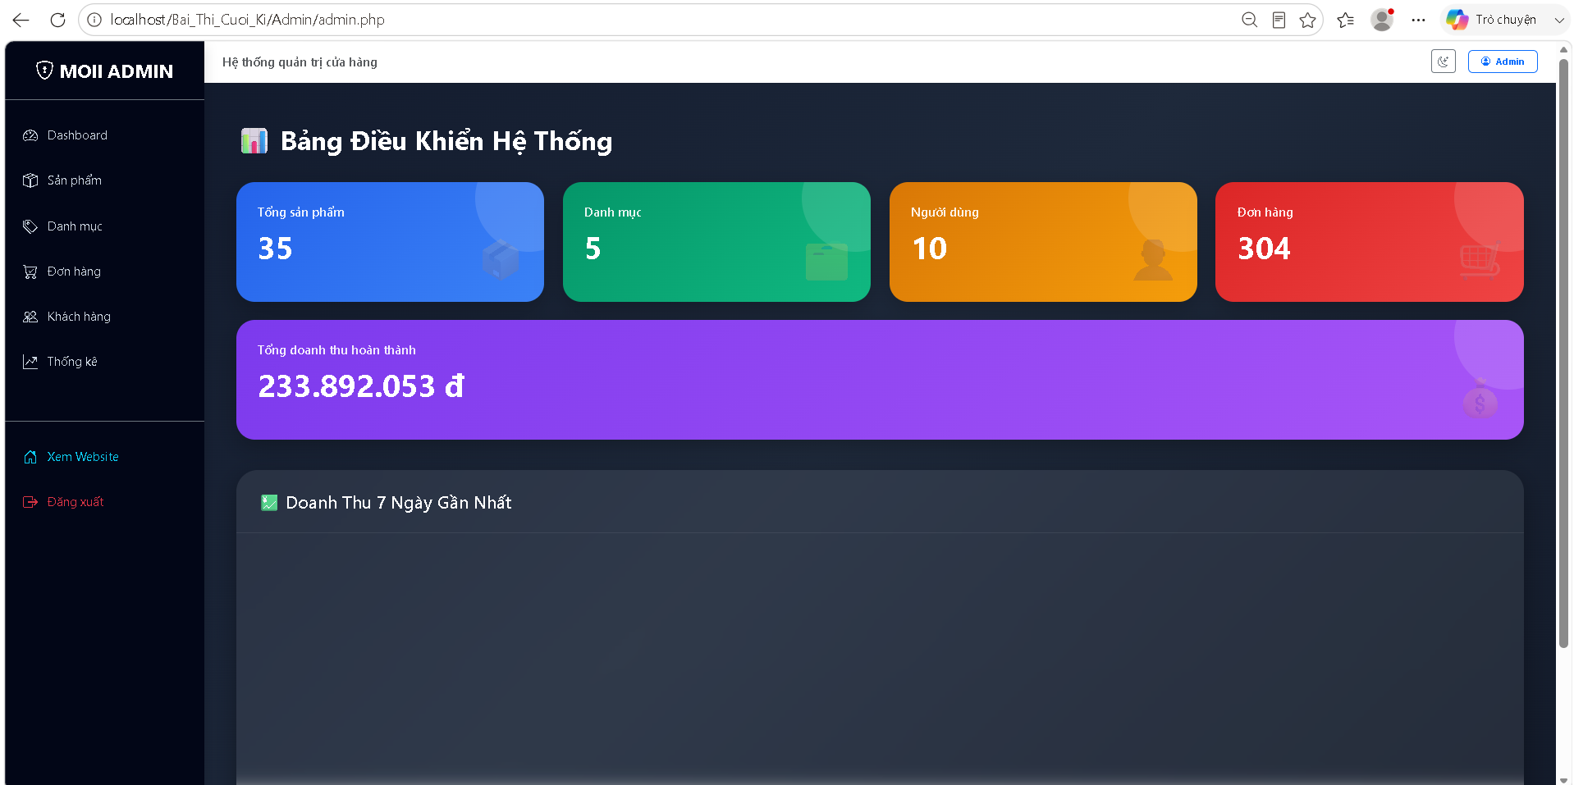
        - Giao diện trang người quản trị
- Trang giao diện này chỉ dùng cho người quản trị trong này có các chức năng như, quản lý sản phẩm, quản lý danh mục, quản lý đơn hàng, quản lý khách hàng, thống kê doanh thu.
  - GIAO DIỆN QUẢN LÝ SẢN PHẨM
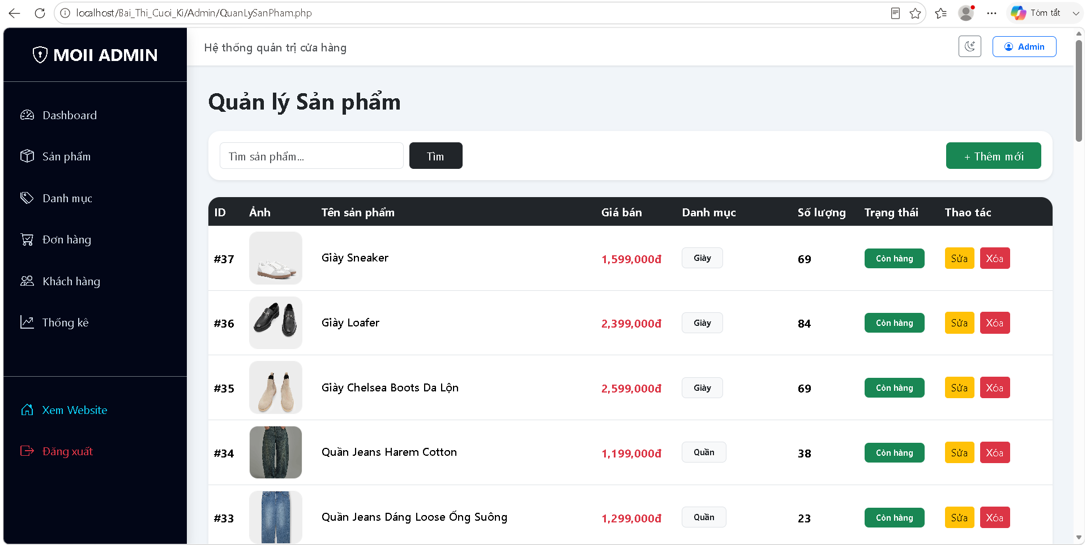
        - Giao diện quản lý sản phẩm
- Người quản trị có thể thêm xửa xóa bất kì sản phẩm nào trên website.
  - GIAO DIỆN TRANg QUẢN LÝ DANH MỤC
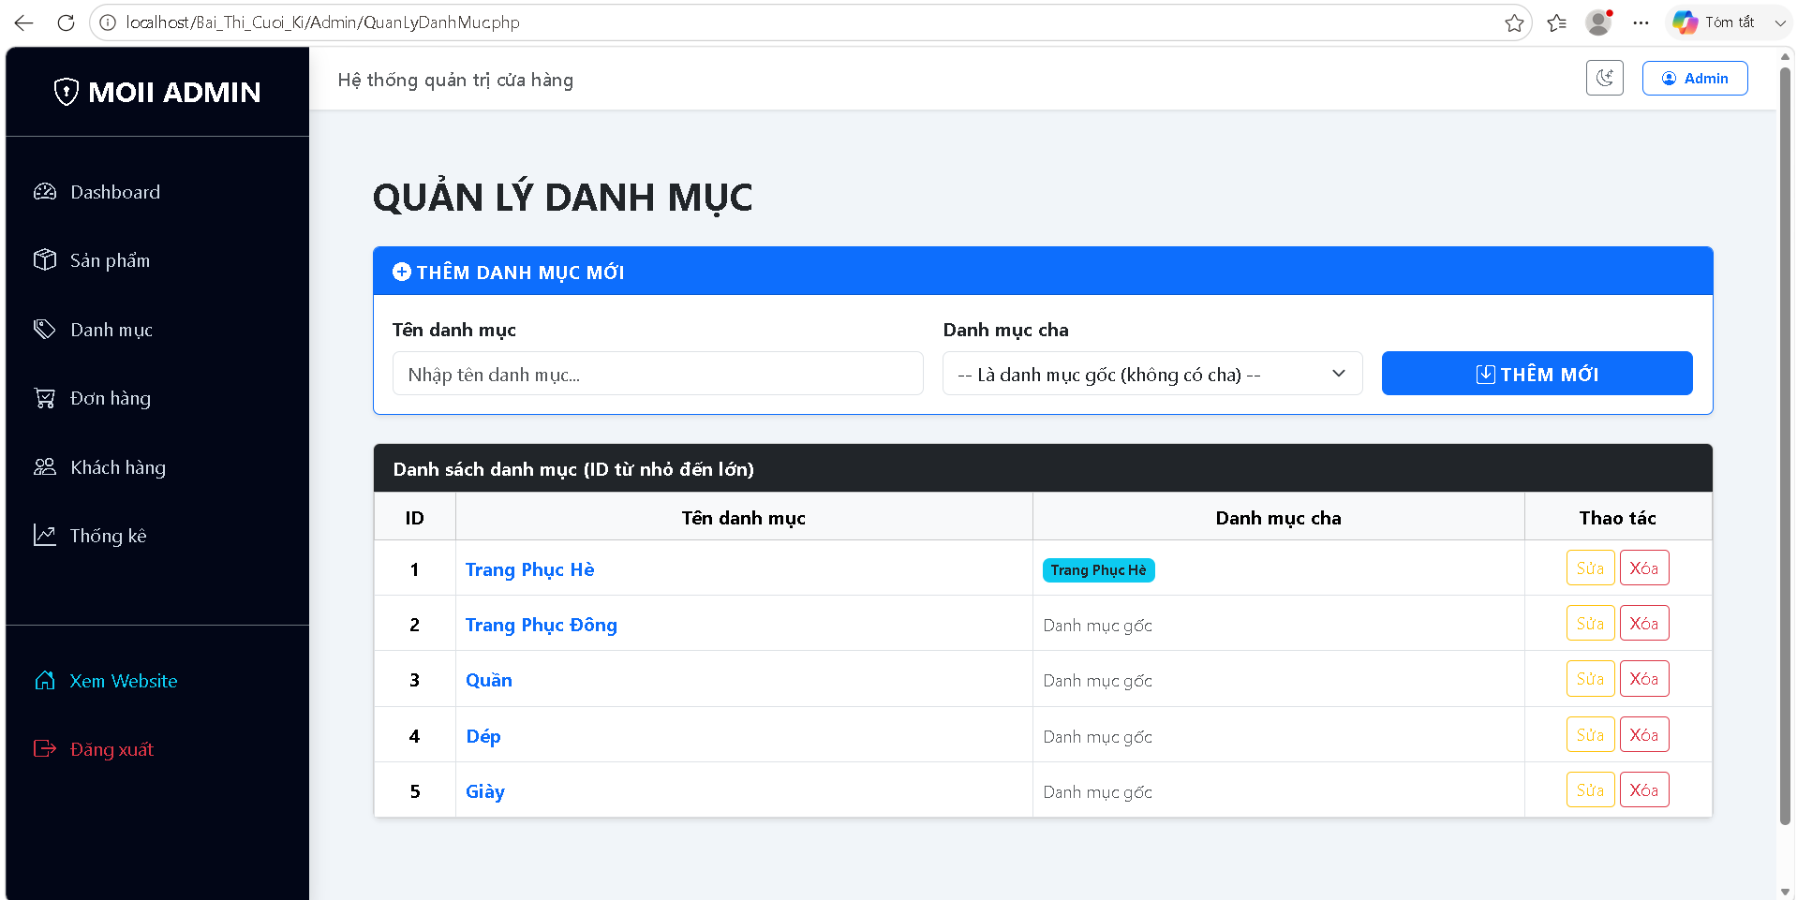
        - Giao diện trang quản lý danh mục
-Người quản trị thêm sửa xóa danh mục theo ý muốn.
  - GIAO DIỆN TRANG QUẢN LÝ ĐƠN HÀNG
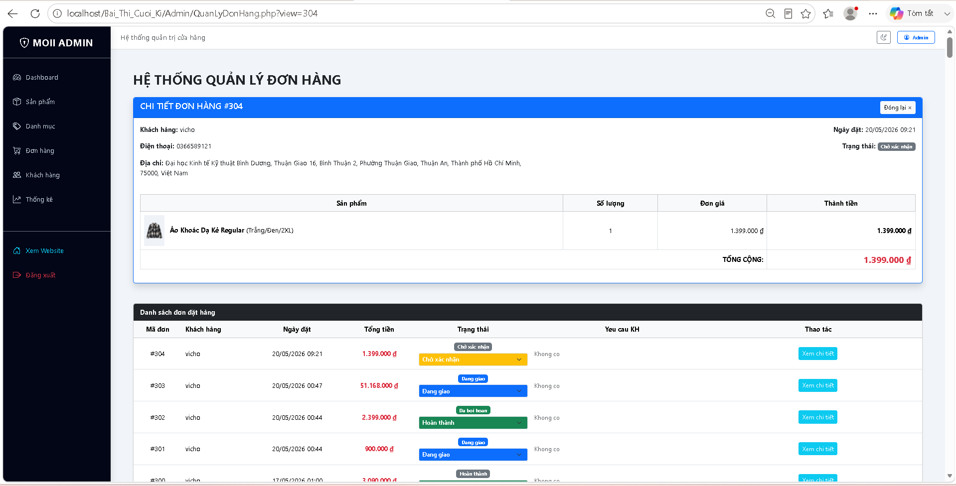
        - Giao diện trang quản lý đơn hàng
- Tại đây người quản trị có thể xem các trạng thái đơn hàng đã được tạo, cập nhật đơn hàng.
  - GIAO DIỆN DOANH THU
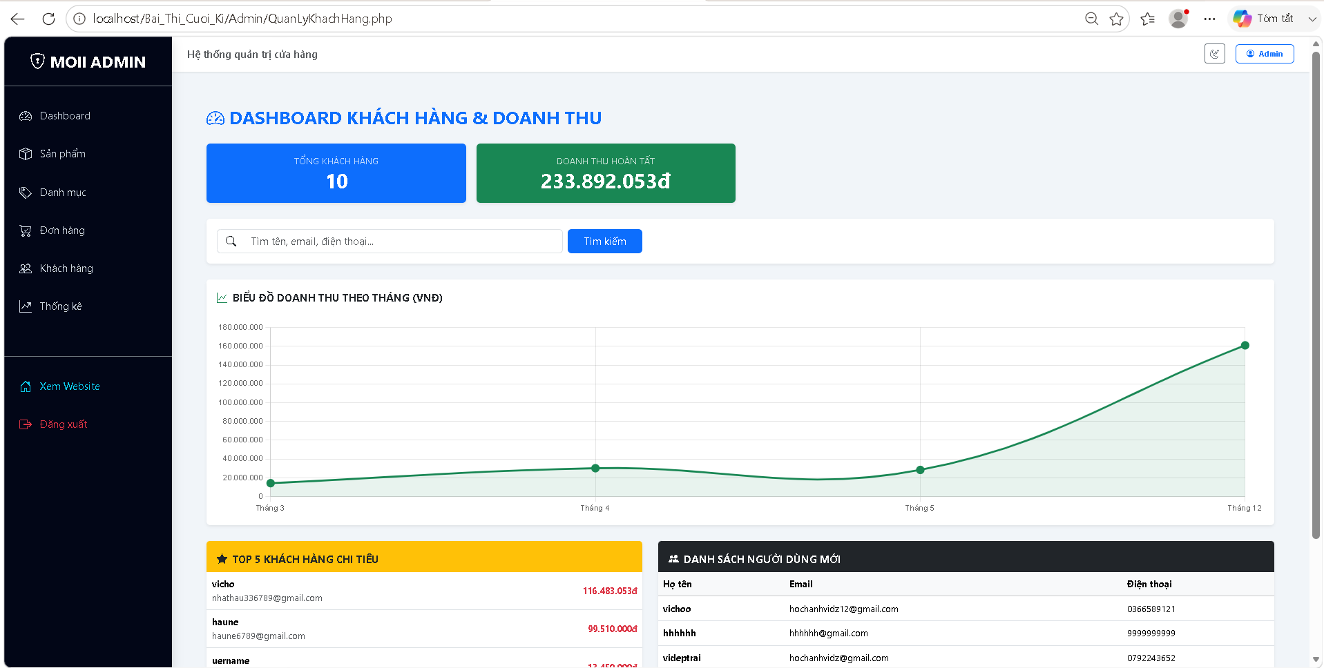
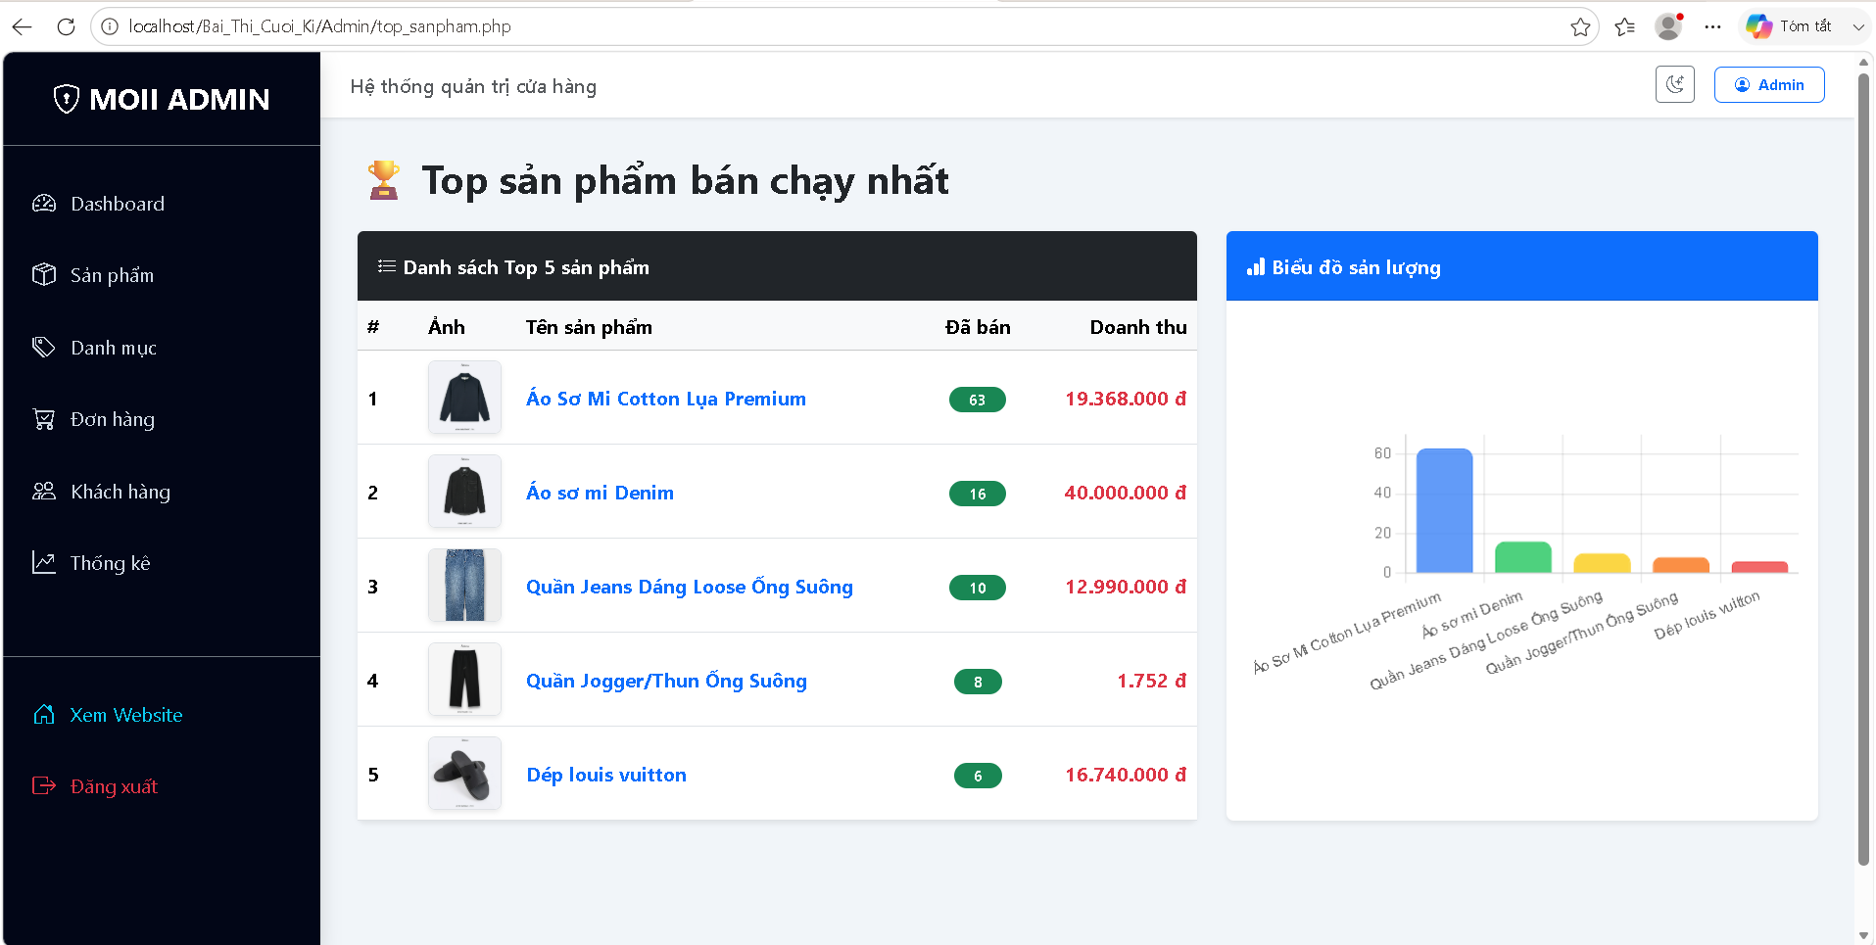
        - 2 Hình giao diện trang doanh thu
- Ở đây người quản trị có thể xem doanh thu của shop, và các sản phẩm được mua nhiều nhất.

  - GIAO DIỆN THÔNG TIN ĐƠN HÀNG
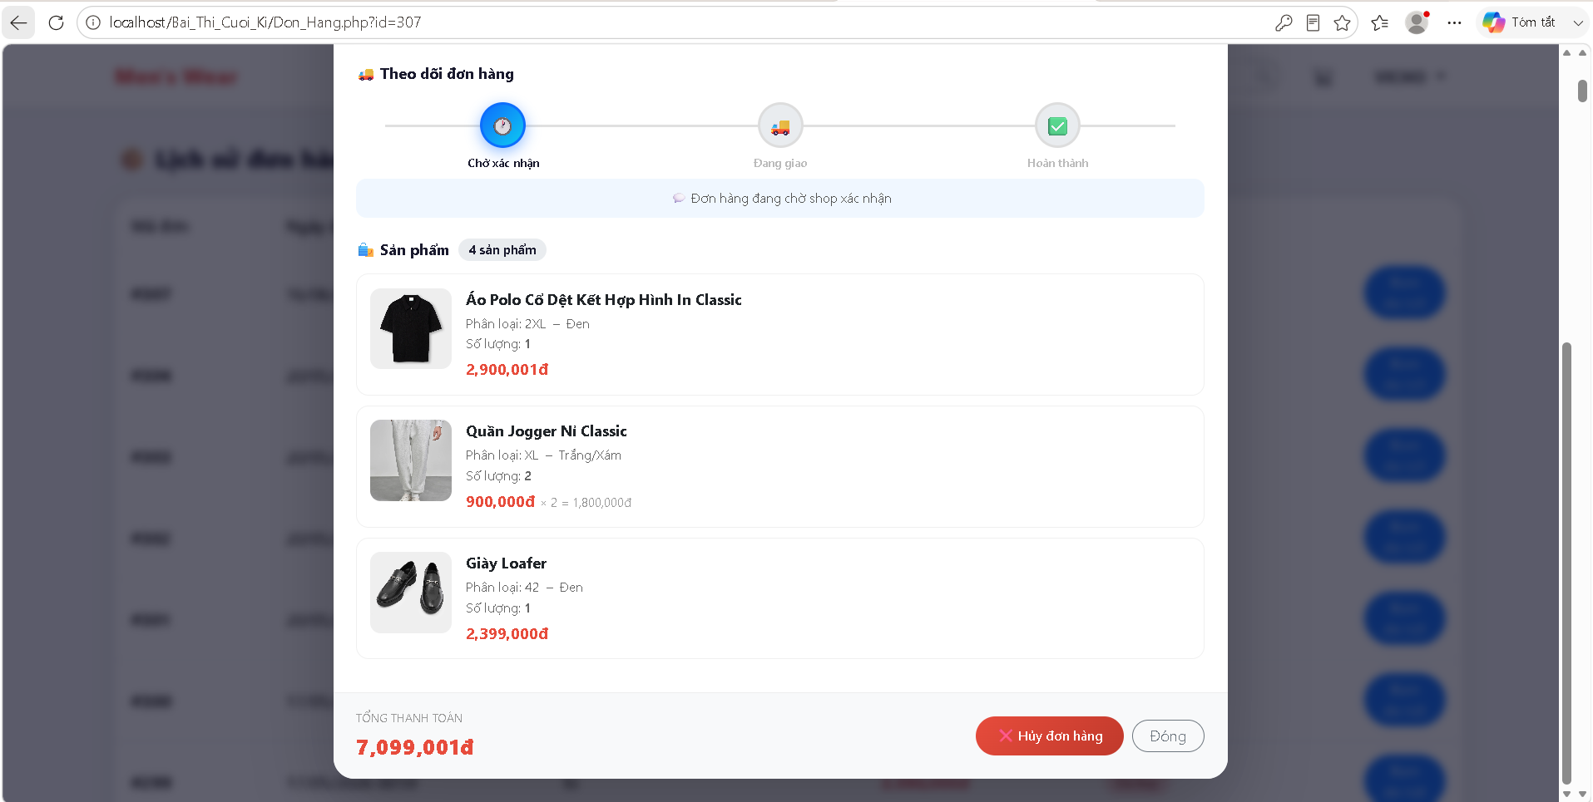
        - Giao diện thông tin đơn hàng
- Khách hàng sẽ xem lại các thông tin, theo dõi đơn hàng của mình.
  - GIAO DIỆN CHI TIẾT ĐƠN HÀNG
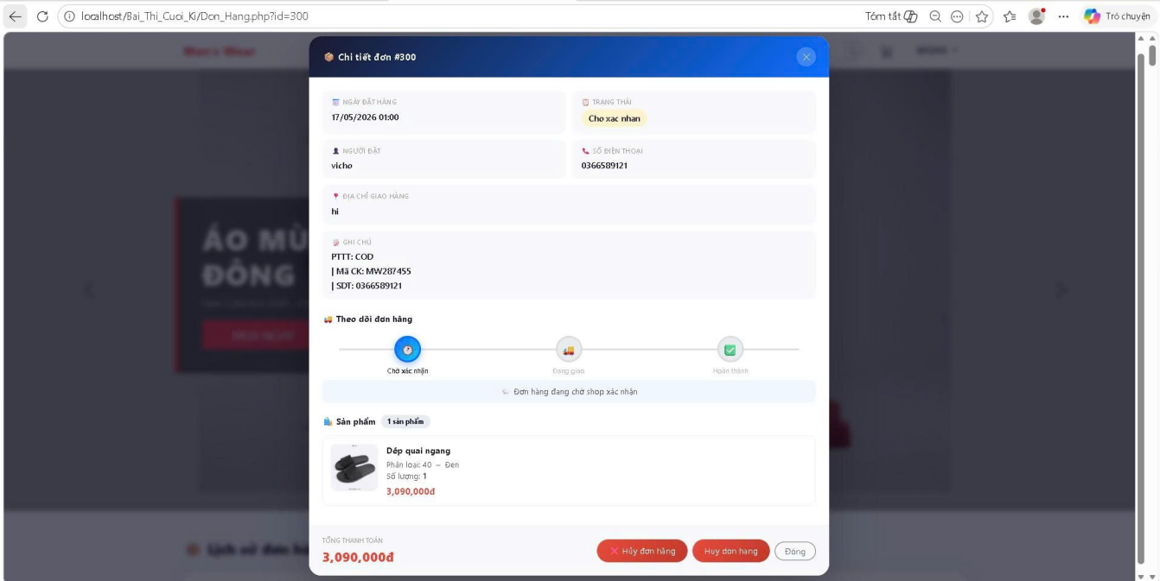
        - Giao diện chi tiết đơn hàng
- Khách hàng xem chi tiết đơn hàng và hiện tại trạng thái đơn hàng.

  - GIAO DIỆN LỊCH SỬ ĐƠN HÀNG
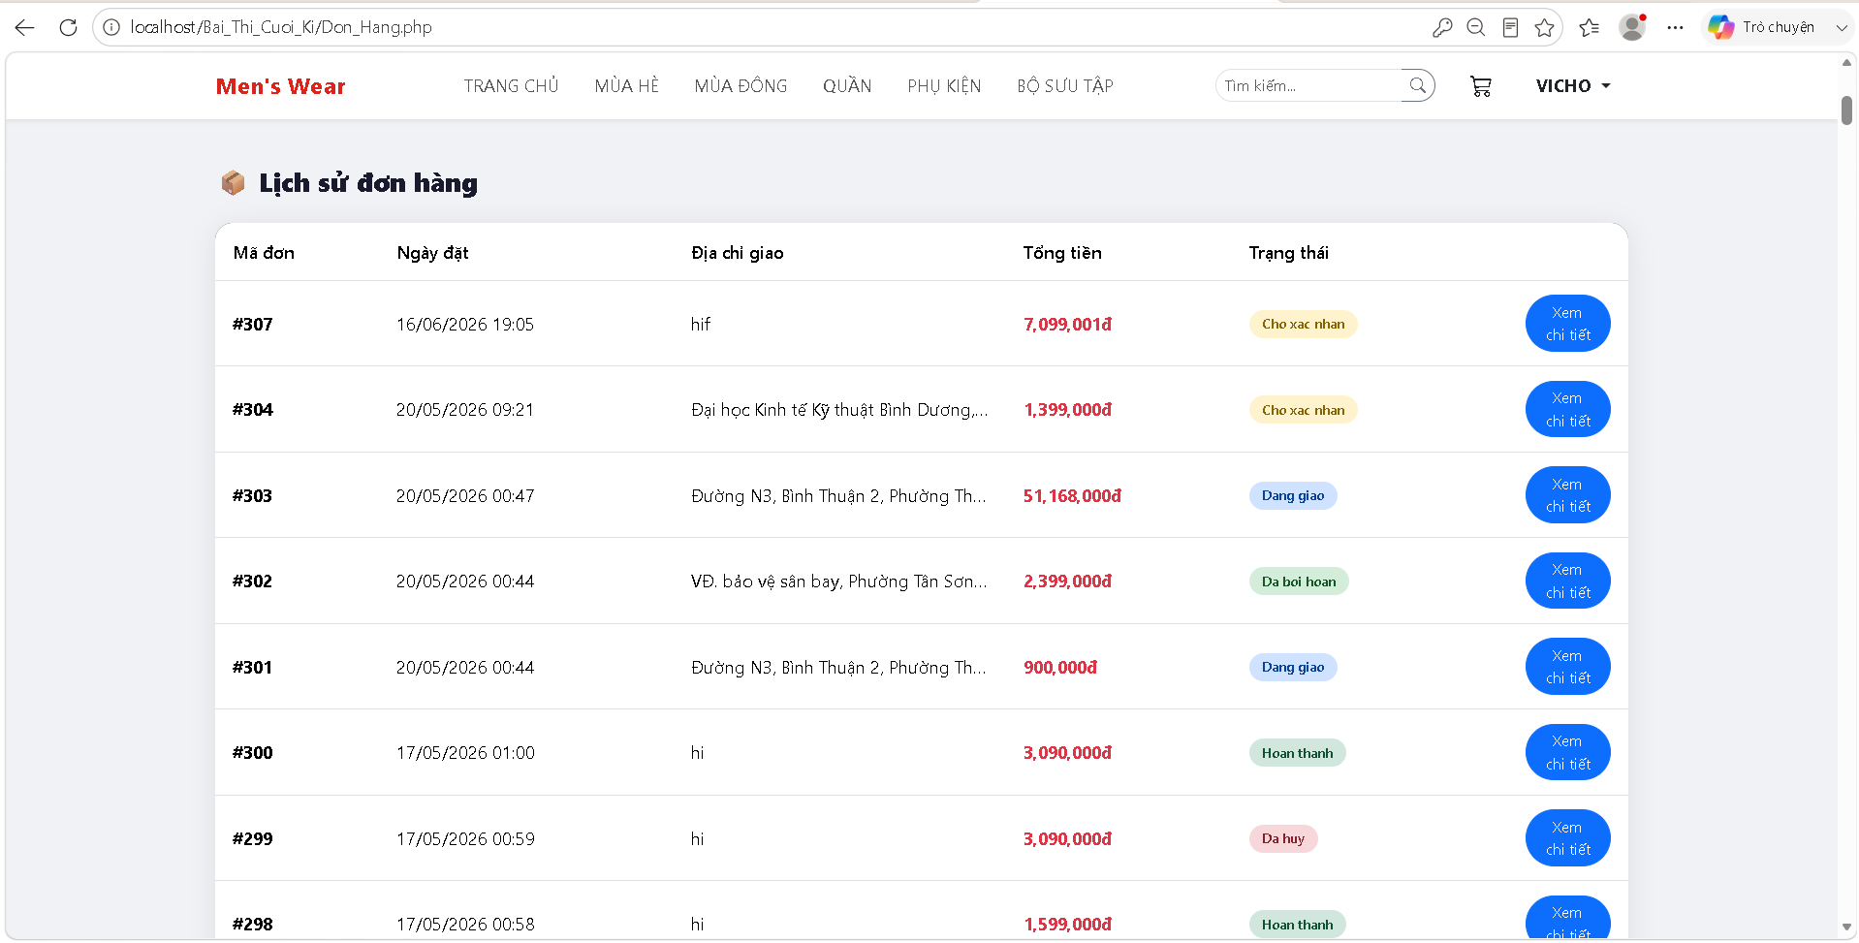
        - Giao diện lịch sử đơn hàng
- Khách hàng có thể xem lại lịch sử đơn hàng của mình.
  - GIAO DIỆN THÔNG TIN NGƯỜI DÙNG
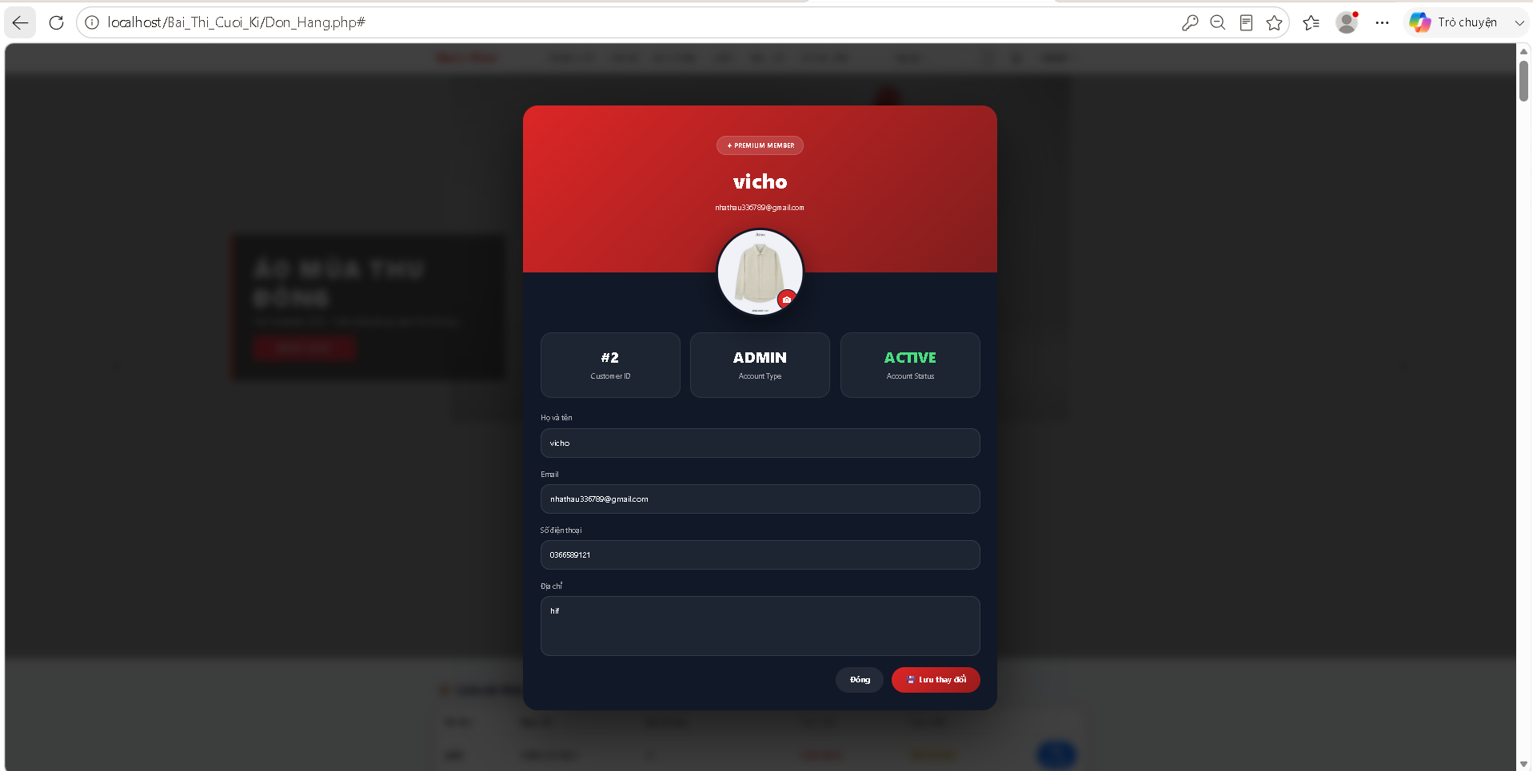
        - Giao diện thông tin người dung

  - GIAO DIỆN CHỈNH SỬA THÔNG TIN NGƯỜI DÙNG

        - Giao diện chỉnh sửa thông tin người dùng
- Khách hàng có thể sửa thông tin người dùng của mình.
  - GIAO DIỆN CHATBOX
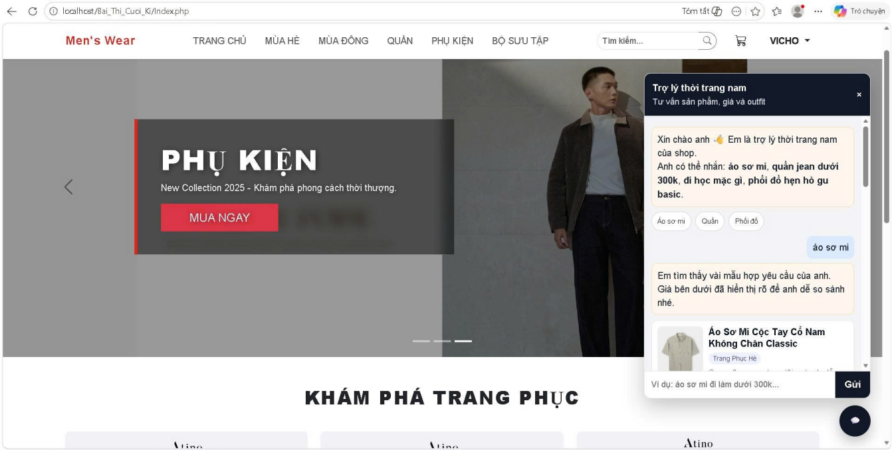
        - Giao diện chatbox
- Khách hàng khách hàng giao tiếp trong chatbox để tìm sản phẩm mình cần và ưng ý dễ dàng hơn.

  - GIAO DIỆN BÌNH LUẬN
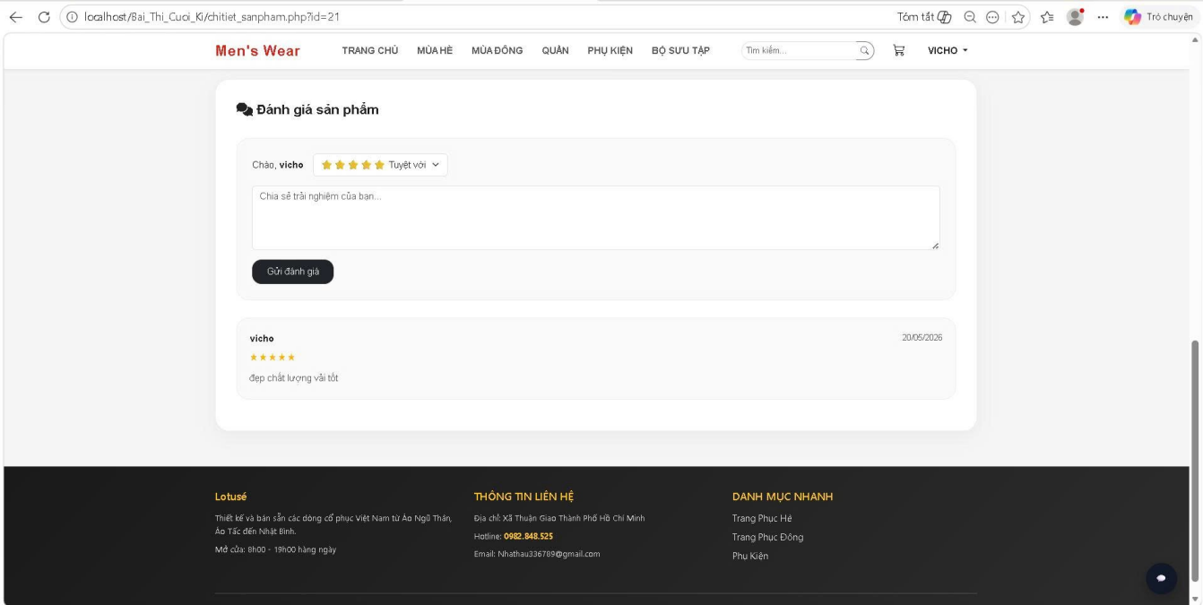
        - Giao diện bình luận
- Khách hàng xem đánh giá sản phẩm và đánh giá sản phẩm.

  - GIAO DIỆN QUẢN LÝ ĐƠN HÀNG ADMIN
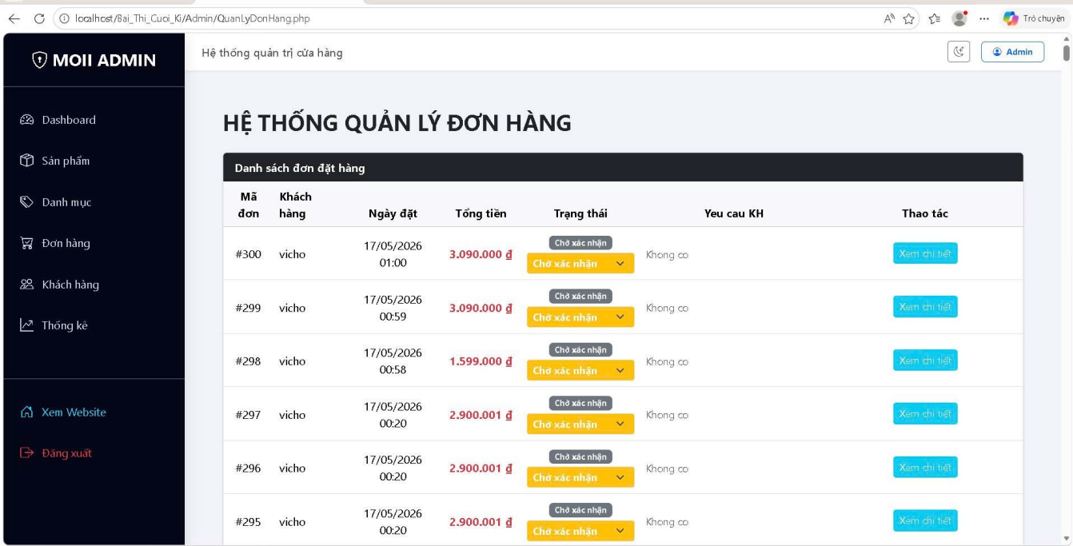
        - Giao diện quản lý đơn hàng admin
- Admin sẽ xử lý các đơn hàng tại đây.

KẾT LUẬN
- Kết quả đạt được
Web bán đồ thời trang nam Men’ Wearđược thiết kế với giao diện đơn giản, gọn gàng, phù hợp với nhu cầu mua sắm cơ bản của người dùng. Hệ thống được xây dựng dựa trên yêu cầu thực tế, tập trung vào việc hiển thị sản phẩm, quản lý thông tin và hỗ trợ người dùng thao tác thuận tiện. Web cho phép quản trị viên (admin) quản lý và chỉnh sửa nội dung, sản phẩm và các thông tin liên quan. Các chức năng hiện tại đáp ứng ở mức cơ bản, đủ để vận hành và minh họa cho mô hình website bán hàng thời trang nam.
- Đánh giá kết quả
Khó khăn: Trong quá trình thực hiện, khó khăn chính là thiết kế cơ sở dữ liệu phù hợp với số lượng sản phẩm còn ít nhưng vẫn đảm bảo khả năng mở rộng về sau. Bên cạnh đó, việc xây dựng các chức năng quản lý và chuẩn hóa dữ liệu sản phẩm cũng gặp một số hạn chế do thời gian thực hiện ngắn.
Hạn chế: Do phạm vi và thời gian thực hiện có hạn, website hiện chỉ triển khai một số chức năng cần thiết, số lượng mặt hàng còn ít và chưa đa dạng. Một số chức năng nâng cao chưa được hoàn thiện đầy đủ và sẽ được bổ sung trong giai đoạn tiếp theo.
- Hướng phát triển
Trong thời gian tới, website có thể được mở rộng thêm nhiều sản phẩm thời trang nam, hoàn thiện các chức năng còn thiếu và nâng cao vai trò quản lý của admin. Đồng thời, hệ thống sẽ được cải thiện về hiệu năng và trải nghiệm người dùng để đáp ứng tốt hơn khi lượng truy cập tăng cao.

TÀI LIỆU THAM KHẢO
Tiếng việt:
[1] The Joy of PHP Programming: A Beginner’s Guide – by Alan Forbes (Tài liệu học lập trình web với PHP)
[2] Nguyễn Quang Hải (2014), Nhập môn HTML và CSS, NXB Giáo Dục, Việt Nam.
Website:
[3] Website Cổng thông tin đào tạo (Trường Đại học Công nghệ thông tin), https://student.uit.edu.vn/
[4] Alan Forbes, The Joy of PHP Programming: A Beginner’s Guide – Tài liệu học lập trình web với PHP.
[5] Trang chủ PHP.net – https://www.php.net/
[6] Microsoft SQL Server Documentation – https://learn.microsoft.com/sql

